福島県版データベース（FDB）報告書2021補遺【第３版】
目次
「病名別医療受診の状況」の統計表 2
「特定健診の実施状況」の統計表 15
「メタボリックシンドロームに関連するリスク、および質問票の回答状況」の統計表 18

「病名別医療受診の状況」の統計表

留意事項
- FDBの利用にあたっては、公表される分析結果によって特定の個人等が識別されないよう配慮することが求められる。今回の分析にあたっては、集計後のレセプト件数または受療者人数の数が10未満となる集計単位は「NA」と表示している。

01.糖尿病 入院 性別 標準化レセプト出現比、年齢階級別レセプト出現率（年間1000人あたり）、標準化受療者出現比
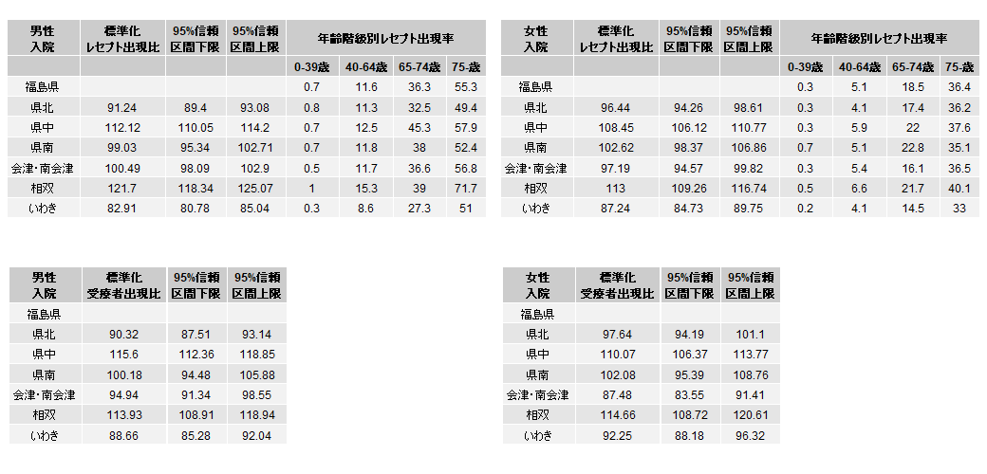

01.糖尿病 外来 性別 標準化レセプト出現比、年齢階級別レセプト出現率（年間1000人あたり）、標準化受療者出現比
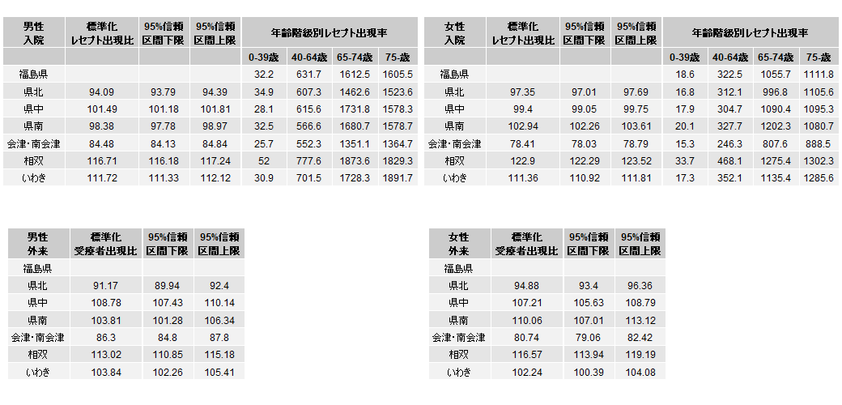

02.脂質異常症 入院 性別 標準化レセプト出現比、年齢階級別レセプト出現率（年間1000人あたり）、標準化受療者出現比
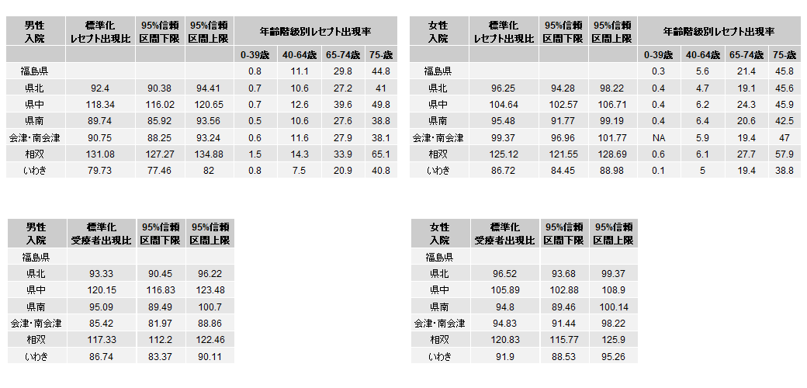

02. 脂質異常症 外来 性別 標準化レセプト出現比、年齢階級別レセプト出現率（年間1000人あたり）、標準化受療者出現比
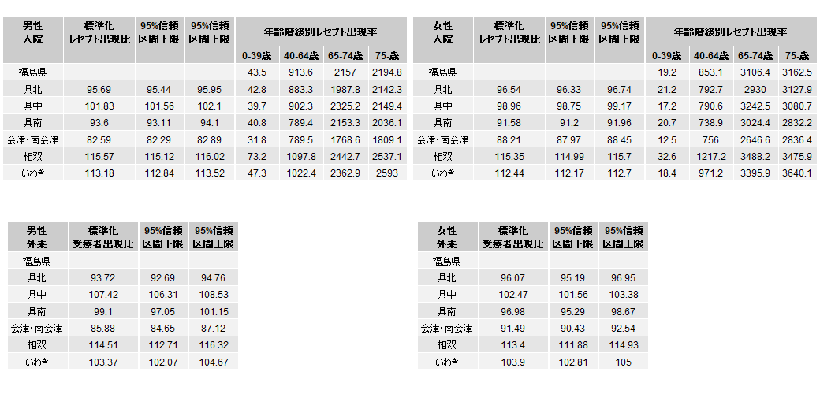

03.高血圧性疾患 入院 性別 標準化レセプト出現比、年齢階級別レセプト出現率（年間1000人あたり）、標準化受療者出現比
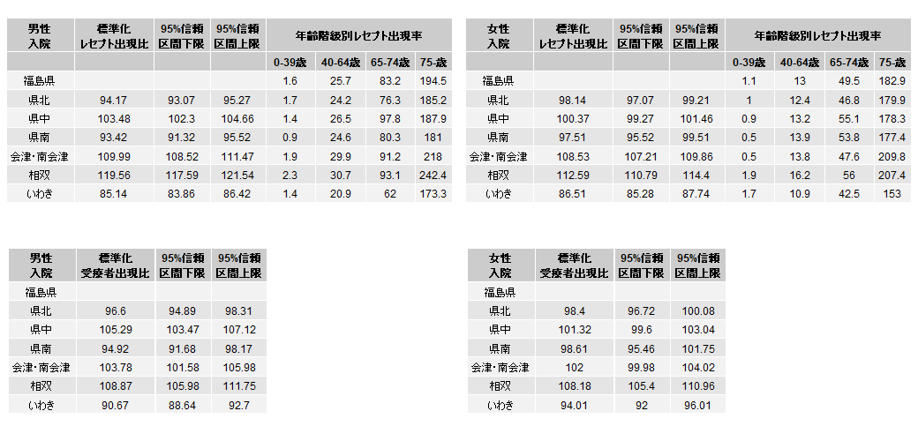

03.高血圧性疾患 外来 性別 標準化レセプト出現比、年齢階級別レセプト出現率（年間1000人あたり）、標準化受療者出現比
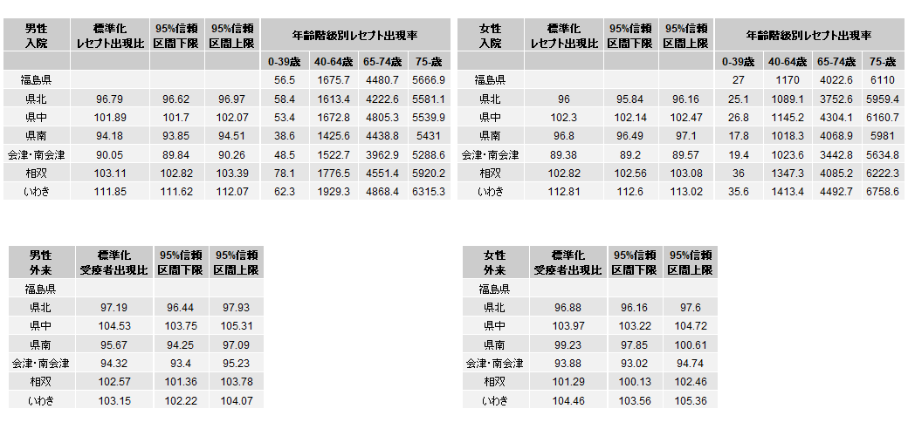

04.虚血性心疾患 入院 性別 標準化レセプト出現比、年齢階級別レセプト出現率（年間1000人あたり）、標準化受療者出現比
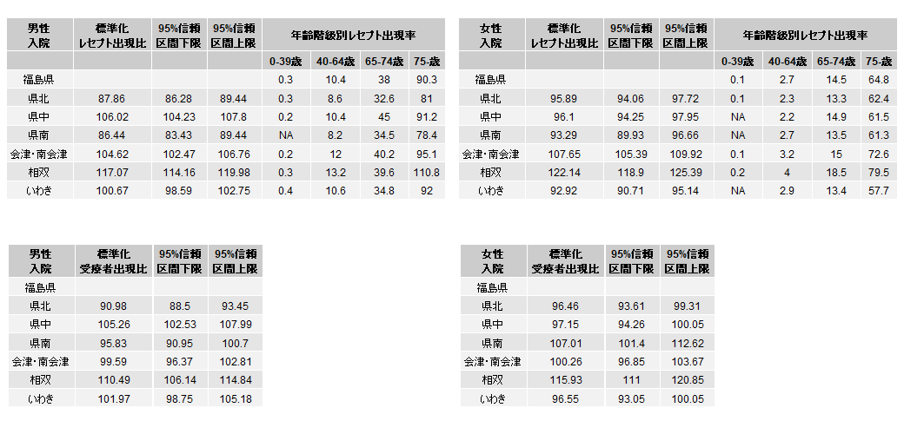

04.虚血性心疾患 外来 性別 標準化レセプト出現比、年齢階級別レセプト出現率（年間1000人あたり）、標準化受療者出現比
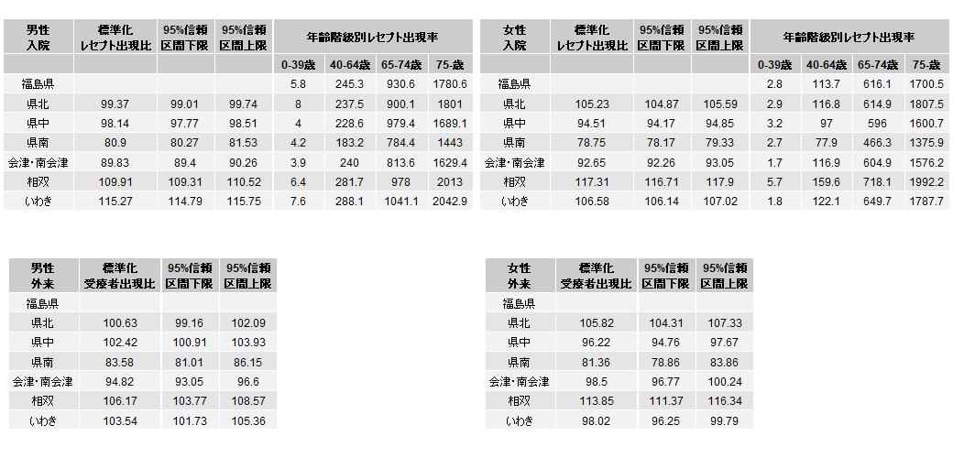

05.狭心症 入院 性別 標準化レセプト出現比、年齢階級別レセプト出現率（年間1000人あたり）、標準化受療者出現比
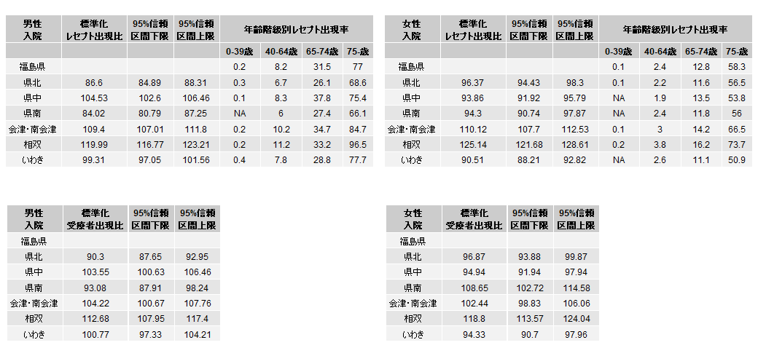

05.狭心症 外来 性別 標準化レセプト出現比、年齢階級別レセプト出現率（年間1000人あたり）、標準化受療者出現比
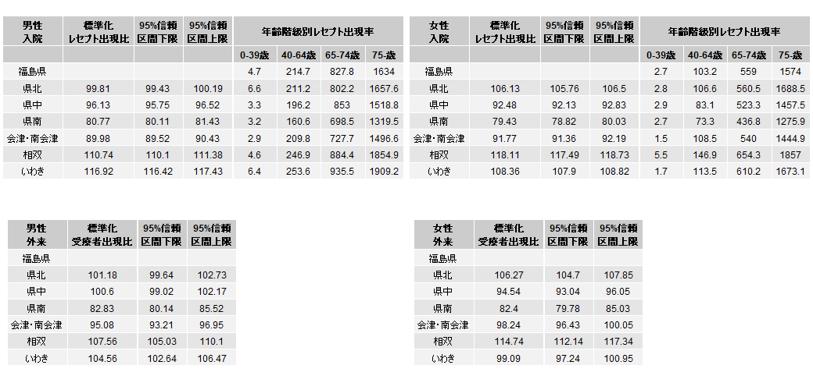

06.心筋梗塞 入院 性別 標準化レセプト出現比、年齢階級別レセプト出現率（年間1000人あたり）、標準化受療者出現比
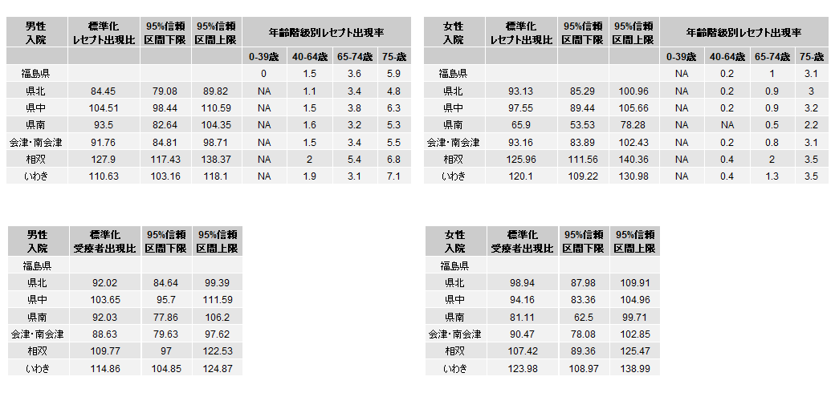

06.心筋梗塞 外来 性別 標準化レセプト出現比、年齢階級別レセプト出現率（年間1000人あたり）、標準化受療者出現比
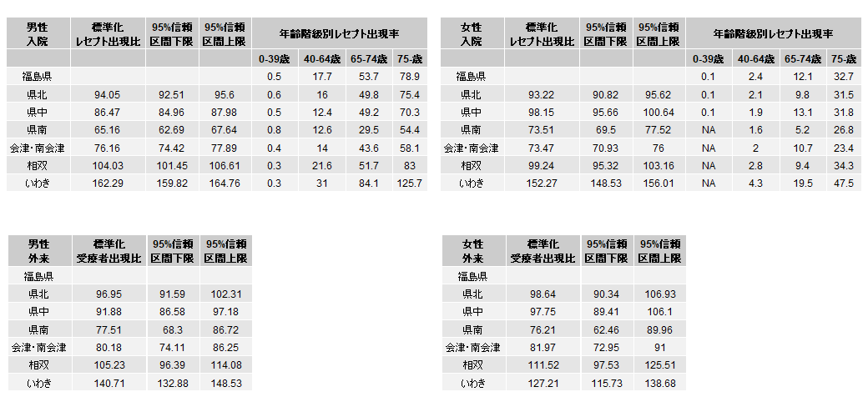

07.心不全 入院 性別 標準化レセプト出現比、年齢階級別レセプト出現率（年間1000人あたり）、標準化受療者出現比
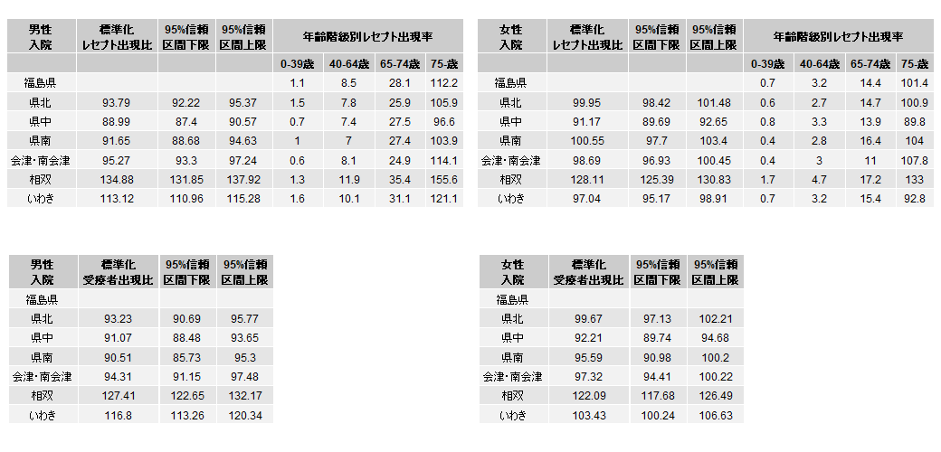

07.心不全 外来 性別 標準化レセプト出現比、年齢階級別レセプト出現率（年間1000人あたり）、標準化受療者出現比
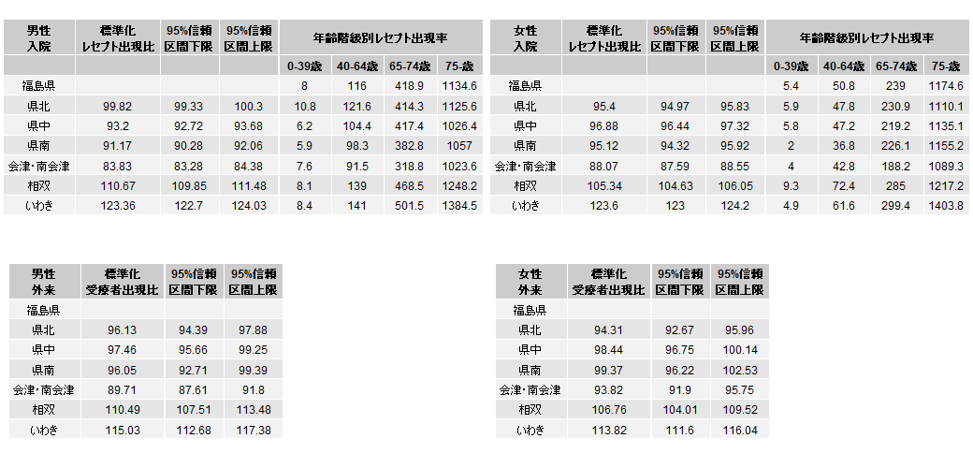

08.脳血管疾患 入院 性別 標準化レセプト出現比、年齢階級別レセプト出現率（年間1000人あたり）、標準化受療者出現比
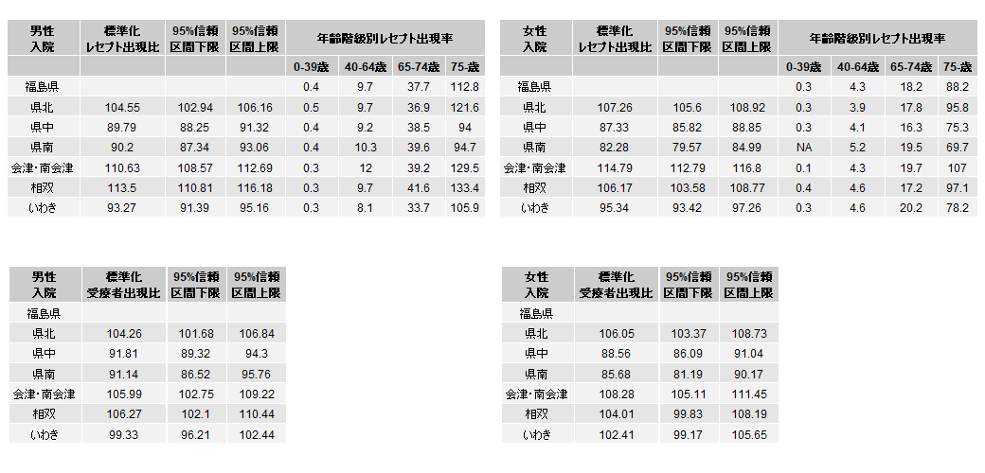

08.脳血管疾患 外来 性別 標準化レセプト出現比、年齢階級別レセプト出現率（年間1000人あたり）、標準化受療者出現比
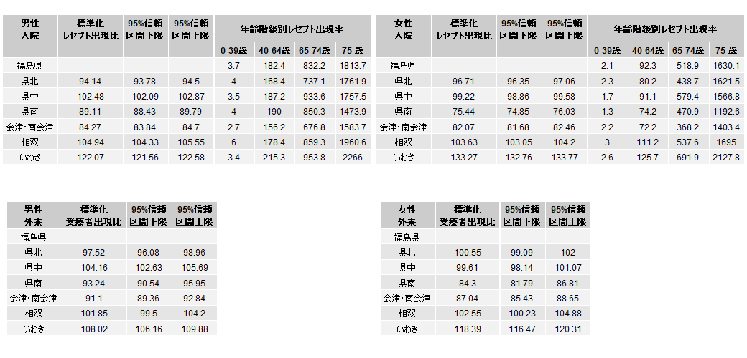

09.くも膜下出血 入院 性別 標準化レセプト出現比、年齢階級別レセプト出現率（年間1000人あたり）、標準化受療者出現比
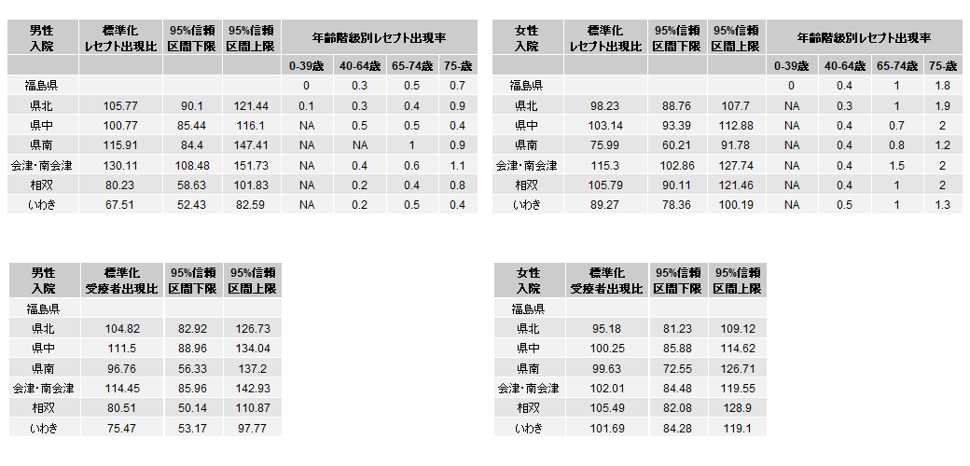

09.くも膜下出血 外来 性別 標準化レセプト出現比、年齢階級別レセプト出現率（年間1000人あたり）、標準化受療者出現比
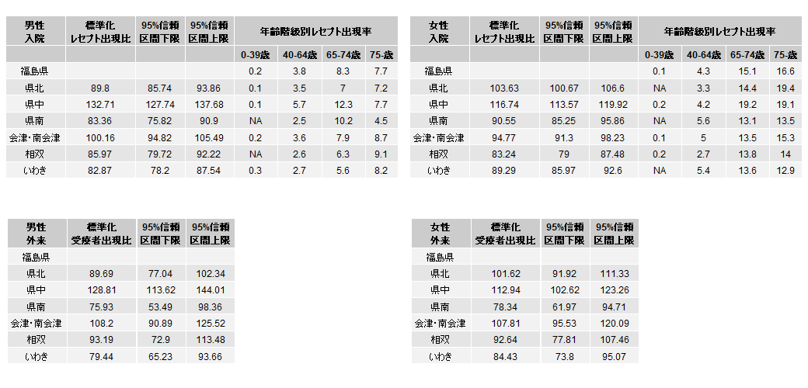

10.脳内出血 入院 性別 標準化レセプト出現比、年齢階級別レセプト出現率（年間1000人あたり）、標準化受療者出現比
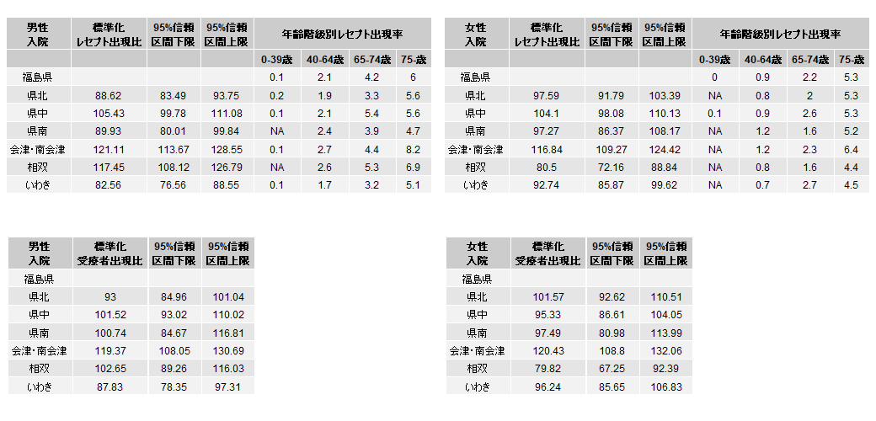

10.脳内出血 外来 性別 標準化レセプト出現比、年齢階級別レセプト出現率（年間1000人あたり）、標準化受療者出現比
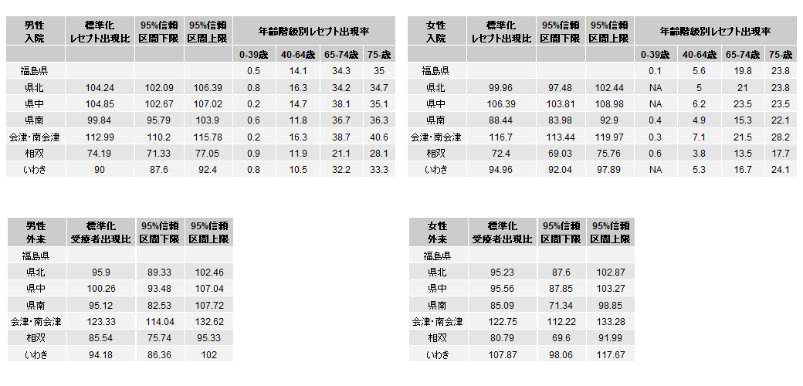

11.脳梗塞 入院 性別 標準化レセプト出現比、年齢階級別レセプト出現率（年間1000人あたり）、標準化受療者出現比
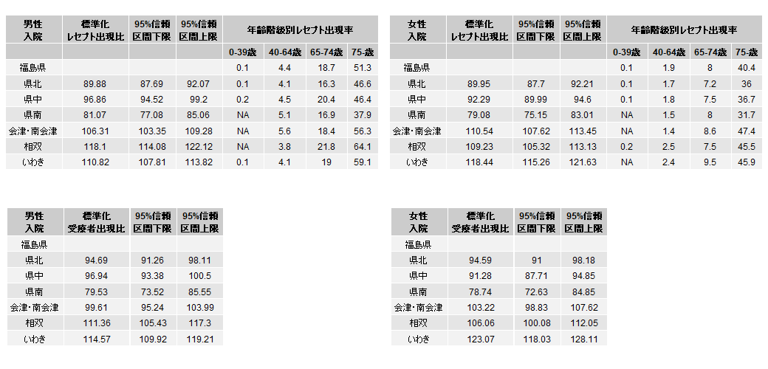

11.脳梗塞 外来 性別 標準化レセプト出現比、年齢階級別レセプト出現率（年間1000人あたり）、標準化受療者出現比
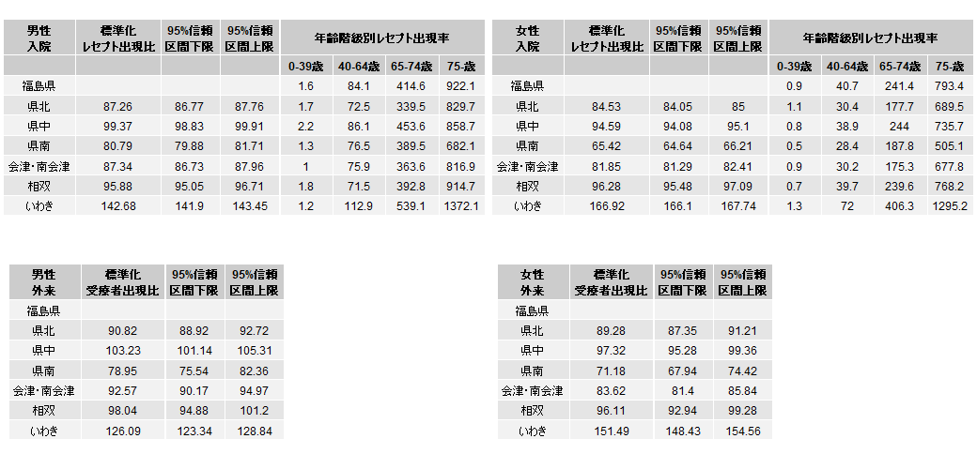

12.2型糖尿病に対する人工透析 性別 標準化レセプト出現比、年齢階級別レセプト出現率（年間1000人あたり）、標準化受療者出現比
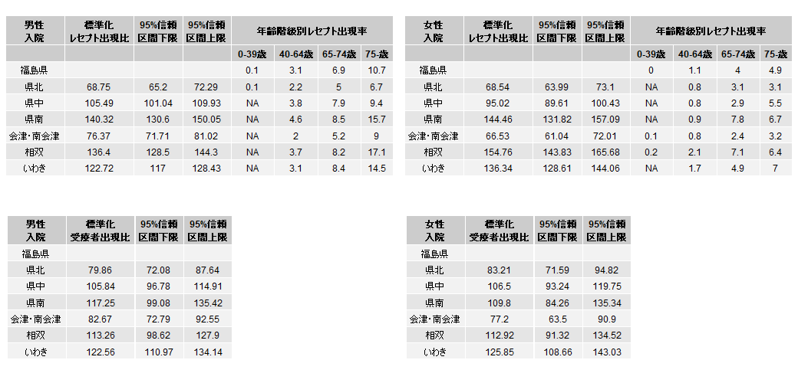

12.2型糖尿病に対する人工透析 性別 標準化レセプト出現比、年齢階級別レセプト出現率（年間1000人あたり）、標準化受療者出現比
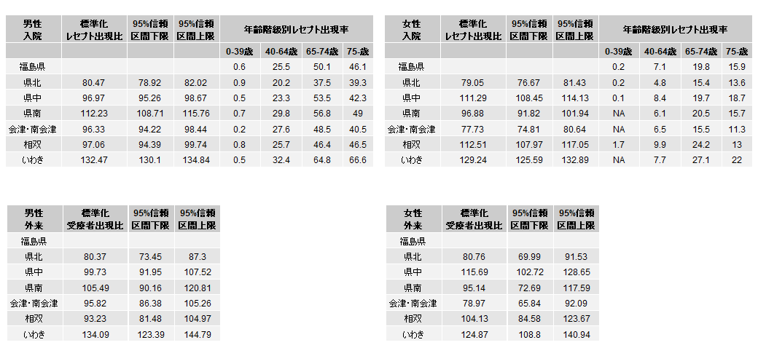

「特定健診の実施状況」の統計表

男性 特定健診の実施率 年齢階級別、二次医療圏、市・郡別
 |  | 全体 | 40-44歳 | 45-49歳 | 50-54歳 | 55-59歳 | 60-64歳 | 65-69歳 | 70-74歳
福島県全体 |  | 43.5% | 42.7% | 42.2% | 42.9% | 43.4% | 41.9% | 43.6% | 47.5%
二次医療圏別
 | 県北 | 47.9% | 47.9% | 48.3% | 50.0% | 50.5% | 45.5% | 46.1% | 49.3%
 | 県中 | 43.2% | 41.8% | 40.4% | 40.3% | 40.9% | 40.2% | 45.6% | 53.1%
 | 県南 | 50.6% | 44.5% | 45.4% | 45.7% | 48.3% | 48.6% | 55.8% | 61.5%
 | 会津・南会津 | 45.8% | 45.3% | 45.2% | 45.9% | 45.2% | 44.7% | 45.5% | 48.9%
 | 相双 | 38.9% | 33.2% | 32.0% | 34.7% | 35.9% | 39.6% | 43.0% | 47.2%
 | いわき | 35.8% | 39.2% | 38.1% | 38.5% | 38.9% | 35.1% | 31.4% | 32.8%
市・郡別
 | 福島市 | 45.9% | 47.9% | 48.7% | 49.7% | 50.2% | 42.5% | 41.3% | 45.3%
 | 会津若松市 | 43.6% | 45.0% | 42.9% | 43.8% | 43.3% | 43.2% | 42.5% | 44.9%
 | 郡山市 | 42.7% | 41.5% | 40.5% | 39.5% | 40.9% | 39.6% | 44.9% | 52.7%
 | いわき市 | 35.8% | 39.2% | 38.1% | 38.5% | 38.9% | 35.1% | 31.4% | 32.8%
 | 白河市 | 48.5% | 43.7% | 44.5% | 43.3% | 45.4% | 45.5% | 53.8% | 59.4%
 | 須賀川市 | 45.1% | 44.2% | 41.8% | 44.5% | 45.8% | 41.2% | 46.0% | 53.8%
 | 喜多方市 | 37.2% | 38.6% | 40.6% | 40.1% | 35.9% | 36.6% | 34.4% | 38.4%
 | 相馬市 | 39.8% | 38.1% | 37.5% | 39.8% | 37.2% | 38.5% | 41.1% | 44.9%
 | 二本松市 | 53.8% | 50.3% | 48.8% | 52.3% | 53.1% | 51.0% | 58.0% | 60.8%
 | 田村市 | 40.8% | 35.7% | 32.8% | 35.8% | 33.1% | 37.9% | 46.3% | 64.3%
 | 南相馬市 | 38.4% | 35.9% | 33.3% | 35.7% | 38.0% | 38.5% | 40.3% | 44.7%
 | 伊達市 | 48.0% | 46.2% | 48.2% | 50.0% | 50.8% | 47.6% | 46.6% | 48.2%
 | 安達郡＋本宮市 | 51.7% | 47.4% | 47.2% | 49.3% | 47.8% | 50.0% | 56.4% | 62.3%
 | 伊達郡 | 50.5% | 48.4% | 45.6% | 49.5% | 51.0% | 48.4% | 51.1% | 56.4%
 | 岩瀬郡 | 47.7% | 45.0% | 42.0% | 43.6% | 44.0% | 42.7% | 55.5% | 58.6%
 | 南会津郡 | 53.7% | 52.5% | 55.7% | 54.5% | 52.8% | 50.9% | 53.2% | 57.6%
 | 耶麻郡 | 57.3% | 47.0% | 50.1% | 51.4% | 53.7% | 54.7% | 64.4% | 71.5%
 | 河沼郡 | 47.3% | 49.8% | 45.0% | 48.0% | 49.1% | 44.9% | 46.3% | 49.6%
 | 大沼郡 | 49.8% | 47.1% | 49.4% | 48.9% | 50.2% | 47.9% | 50.3% | 53.3%
 | 西白河郡 | 50.7% | 43.8% | 46.3% | 45.3% | 46.8% | 49.5% | 56.1% | 64.8%
 | 東白川郡 | 53.7% | 47.2% | 45.8% | 49.8% | 54.4% | 52.0% | 58.3% | 60.7%
 | 石川郡 | 44.8% | 44.3% | 43.8% | 43.6% | 42.5% | 43.1% | 47.8% | 46.4%
 | 田村郡 | 40.6% | 39.1% | 39.0% | 37.2% | 37.0% | 39.2% | 40.9% | 50.6%
 | 双葉郡 | 36.4% | 24.5% | 24.9% | 28.2% | 31.6% | 39.3% | 43.5% | 46.4%
 | 相馬郡 | 49.9% | 40.5% | 40.6% | 43.1% | 41.1% | 47.5% | 56.7% | 69.6%

女性 特定健診の実施率 年齢階級別、二次医療圏、市・郡別
 |  | 全体 | 40-44歳 | 45-49歳 | 50-54歳 | 55-59歳 | 60-64歳 | 65-69歳 | 70-74歳
福島県全体 |  | 43.4% | 36.0% | 36.8% | 39.9% | 41.3% | 44.2% | 48.3% | 52.4%
二次医療圏別
 | 県北 | 45.4% | 37.1% | 38.9% | 42.4% | 44.1% | 46.2% | 49.8% | 54.5%
 | 県中 | 44.0% | 36.7% | 36.9% | 39.3% | 40.3% | 43.8% | 51.9% | 56.4%
 | 県南 | 49.5% | 39.1% | 38.8% | 43.5% | 45.2% | 50.0% | 58.5% | 64.1%
 | 会津・南会津 | 47.1% | 39.8% | 40.3% | 43.9% | 43.9% | 48.8% | 51.4% | 55.0%
 | 相双 | 43.9% | 31.5% | 34.1% | 38.3% | 40.7% | 48.4% | 50.5% | 52.5%
 | いわき | 33.8% | 31.4% | 31.4% | 33.6% | 35.2% | 32.6% | 33.8% | 38.1%
市・郡別
 | 福島市 | 42.7% | 35.3% | 36.9% | 40.5% | 42.0% | 41.7% | 45.7% | 53.1%
 | 会津若松市 | 45.7% | 40.7% | 39.6% | 43.0% | 42.8% | 47.0% | 49.0% | 53.2%
 | 郡山市 | 42.4% | 37.3% | 36.1% | 38.1% | 38.2% | 41.1% | 49.5% | 55.2%
 | いわき市 | 33.8% | 31.4% | 31.4% | 33.6% | 35.2% | 32.6% | 33.8% | 38.1%
 | 白河市 | 46.8% | 35.3% | 33.8% | 40.2% | 41.2% | 46.8% | 59.1% | 62.3%
 | 須賀川市 | 45.0% | 34.2% | 37.5% | 40.3% | 42.0% | 45.2% | 53.2% | 60.6%
 | 喜多方市 | 38.8% | 33.3% | 34.3% | 37.5% | 36.9% | 38.5% | 41.3% | 46.1%
 | 相馬市 | 43.1% | 35.0% | 38.5% | 39.6% | 41.4% | 44.0% | 47.5% | 49.3%
 | 二本松市 | 50.1% | 38.4% | 43.1% | 44.8% | 45.7% | 52.1% | 60.4% | 58.6%
 | 田村市 | 49.1% | 33.4% | 38.3% | 42.1% | 43.4% | 51.9% | 61.1% | 66.1%
 | 南相馬市 | 42.8% | 33.0% | 34.1% | 39.8% | 40.2% | 46.4% | 47.4% | 51.4%
 | 伊達市 | 47.9% | 38.6% | 41.5% | 44.8% | 47.9% | 50.3% | 52.3% | 53.7%
 | 安達郡＋本宮市 | 49.5% | 39.2% | 40.2% | 45.5% | 45.9% | 54.1% | 56.5% | 61.9%
 | 伊達郡 | 51.1% | 45.0% | 43.9% | 47.3% | 48.0% | 53.5% | 55.4% | 56.6%
 | 岩瀬郡 | 45.8% | 36.4% | 35.1% | 38.6% | 41.1% | 44.0% | 58.1% | 61.5%
 | 南会津郡 | 50.2% | 38.7% | 42.1% | 43.7% | 44.0% | 50.6% | 59.4% | 62.6%
 | 耶麻郡 | 56.4% | 41.5% | 44.0% | 48.7% | 50.4% | 60.2% | 66.7% | 72.3%
 | 河沼郡 | 48.6% | 42.7% | 43.7% | 46.3% | 47.1% | 51.1% | 50.8% | 52.9%
 | 大沼郡 | 54.6% | 45.6% | 47.6% | 54.3% | 52.0% | 57.6% | 57.3% | 58.6%
 | 西白河郡 | 50.4% | 41.2% | 41.8% | 44.2% | 46.9% | 50.2% | 58.1% | 66.6%
 | 東白川郡 | 52.6% | 43.4% | 42.6% | 48.0% | 49.5% | 54.6% | 58.2% | 63.6%
 | 石川郡 | 47.7% | 41.3% | 42.6% | 46.0% | 45.6% | 48.6% | 55.3% | 47.7%
 | 田村郡 | 44.9% | 35.1% | 36.8% | 37.3% | 43.8% | 46.4% | 50.6% | 57.6%
 | 双葉郡 | 43.0% | 25.7% | 29.5% | 35.0% | 39.2% | 50.2% | 51.4% | 51.4%
 | 相馬郡 | 55.7% | 38.6% | 41.6% | 42.7% | 47.0% | 58.0% | 70.4% | 75.2%

「メタボリックシンドロームに関連するリスク、および質問票の回答状況」の統計表

留意事項
- FDBの利用にあたっては、公表される分析結果によって特定の個人等が識別されないよう配慮することが求められる。今回の分析にあたっては、二次医療圏については集計後の受診者数または該当者数が10未満となる集計単位、市・郡については集計後の受診者数または該当者数が20未満となる集計単位は「NA」と表示している。

- 全国と福島県の比較には、第5回NDBオープンデータを用いた。全国の集計には全保険加入者のデータが含まれているのに対し、福島県の二次医療圏・市郡別の集計にはFDBを用いており、国保、協会けんぽ、地方職員共済組合の加入者のデータのみで算出している。したがって、全国と福島県内の二次医療圏・市郡の違いには、加入している保険による違いも含まれている。福島県全体の集計を、NDB（全保険加入者のデータ）で行った場合と、FDB（国保、協会けんぽ、地方職員共済組合加入者のデータ）で行った場合の違いについては、表の上から2－3行目、福島県（NDB）と福島県（FDB）の違いを参照してください。
- FDBのデータから算出した、福島県（FDB）および福島県内の二次医療圏・市郡別の受診者数および該当者数については、3年分の合算である。第5回NDBオープンデータから算出した全国（NDB）および福島県（NDB）の受診者数および該当者数については、単年のものである。

BMIが25以上 男性 受診者数、該当者数、年齢階級別該当率、標準化該当比（福島県基準、全国基準）
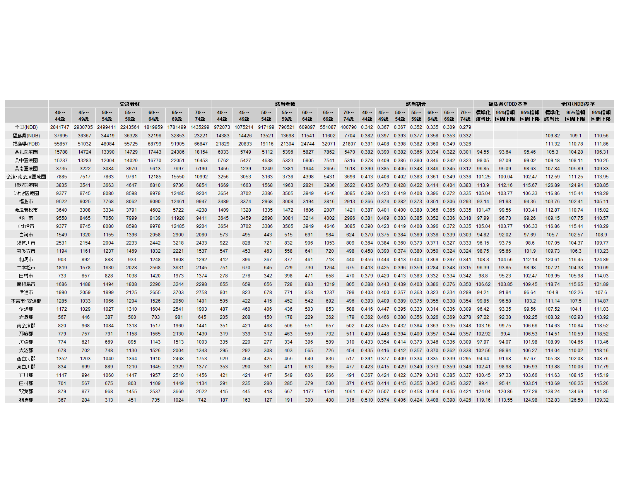

BMIが25以上 女性 受診者数、該当者数、年齢階級別該当率、標準化該当比（福島県基準、全国基準）
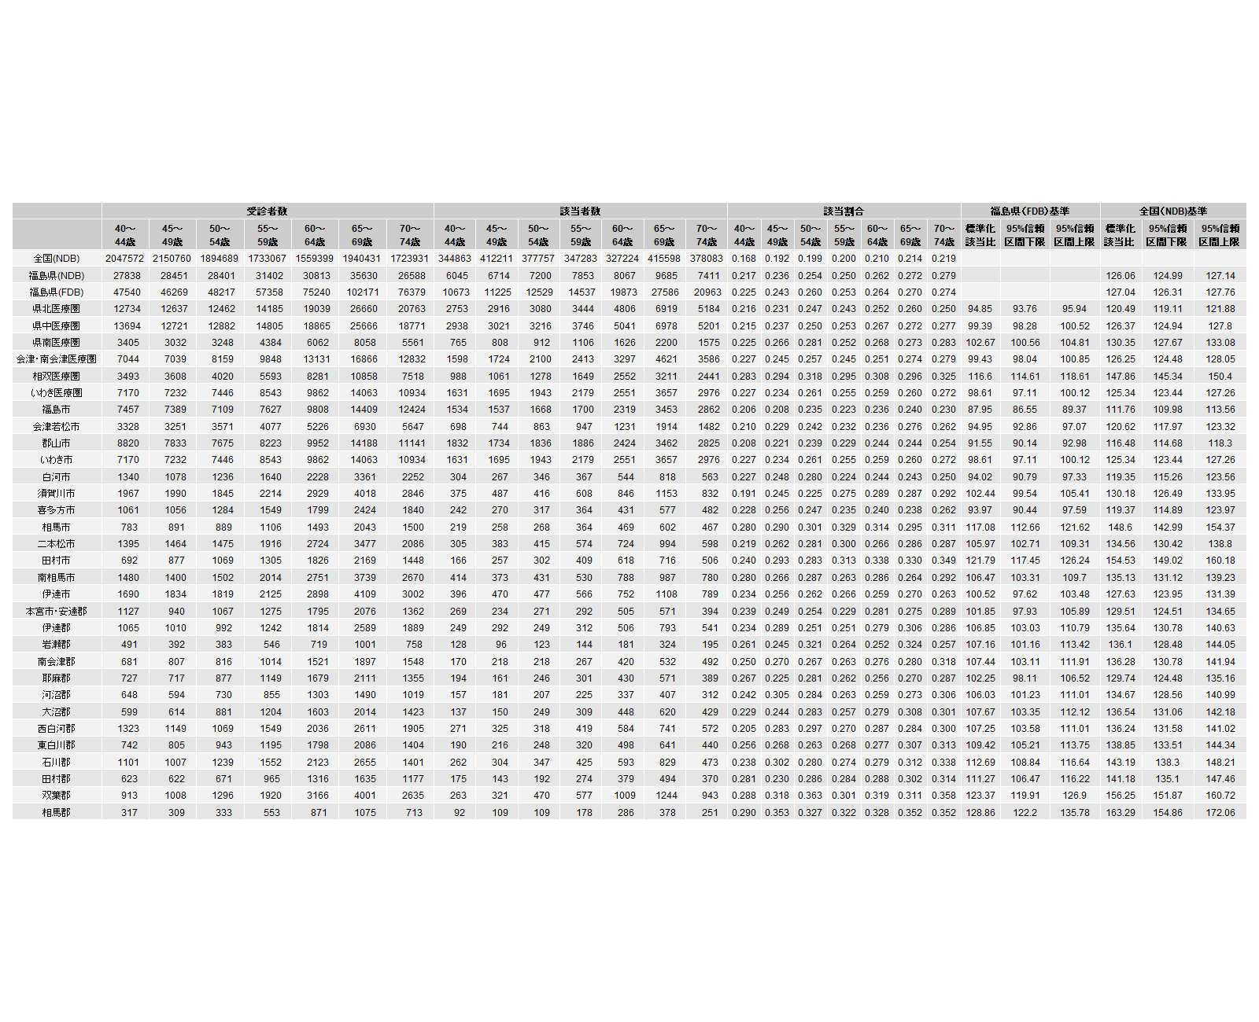

腹囲が85cm以上（男性）、90cm以上（女性） 男性 受診者数、該当者数、年齢階級別該当率、標準化該当比（福島県基準、全国基準）
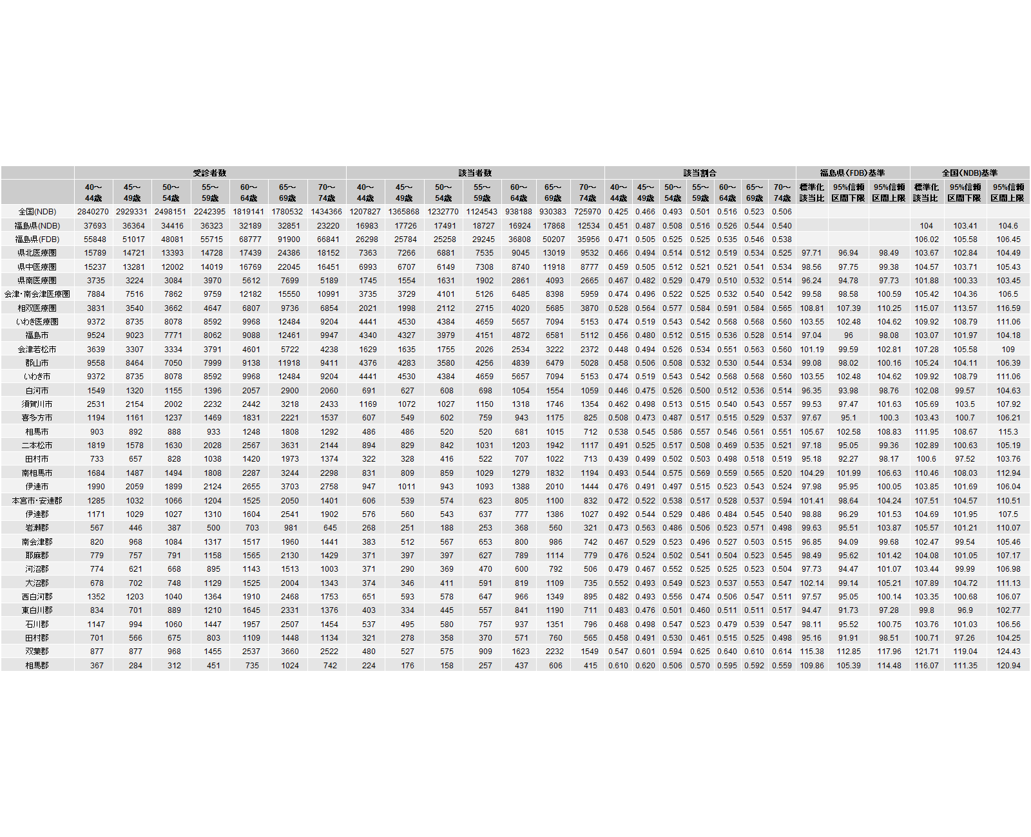

腹囲が85cm以上（男性）、90cm以上（女性） 女性 受診者数、該当者数、年齢階級別該当率、標準化該当比（福島県基準、全国基準）
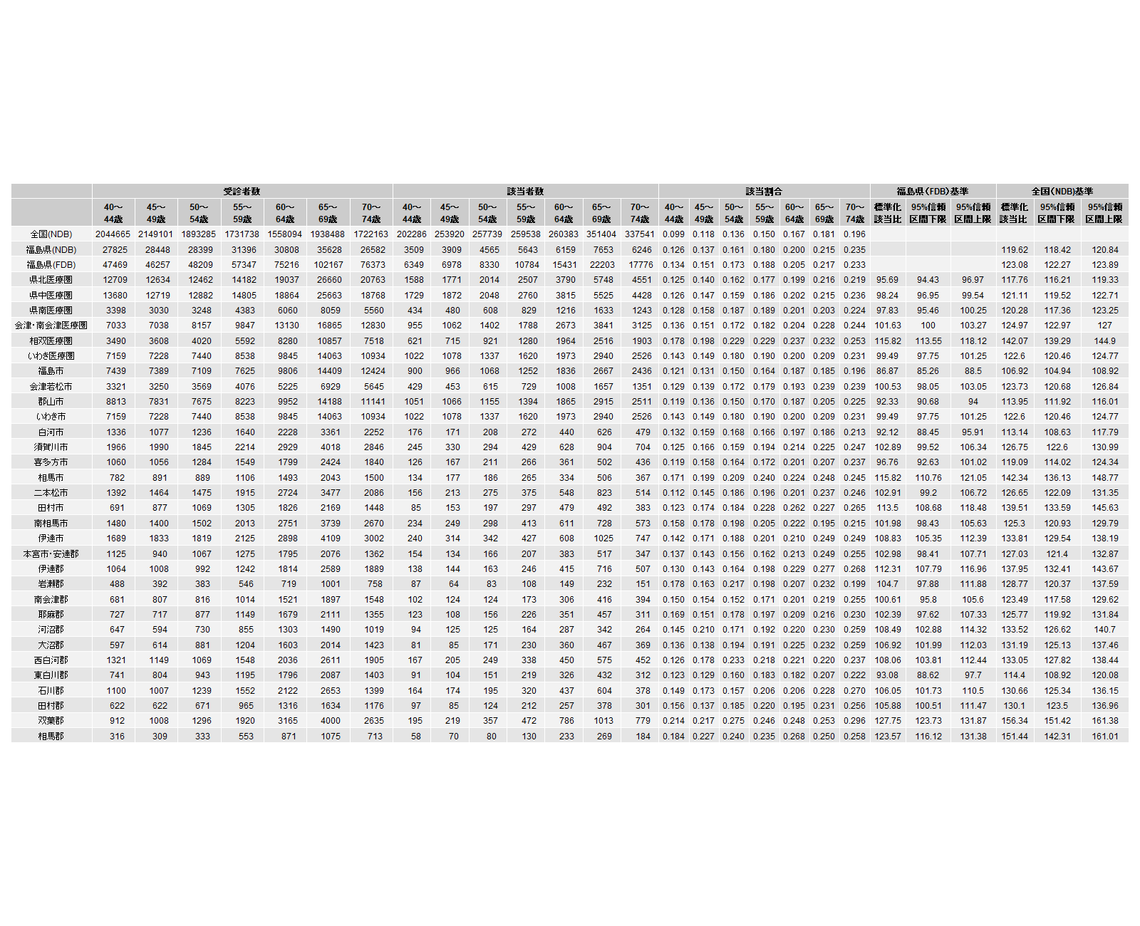

収縮期血圧が130mmHg以上 男性 受診者数、該当者数、年齢階級別該当率、標準化該当比（福島県基準、全国基準）
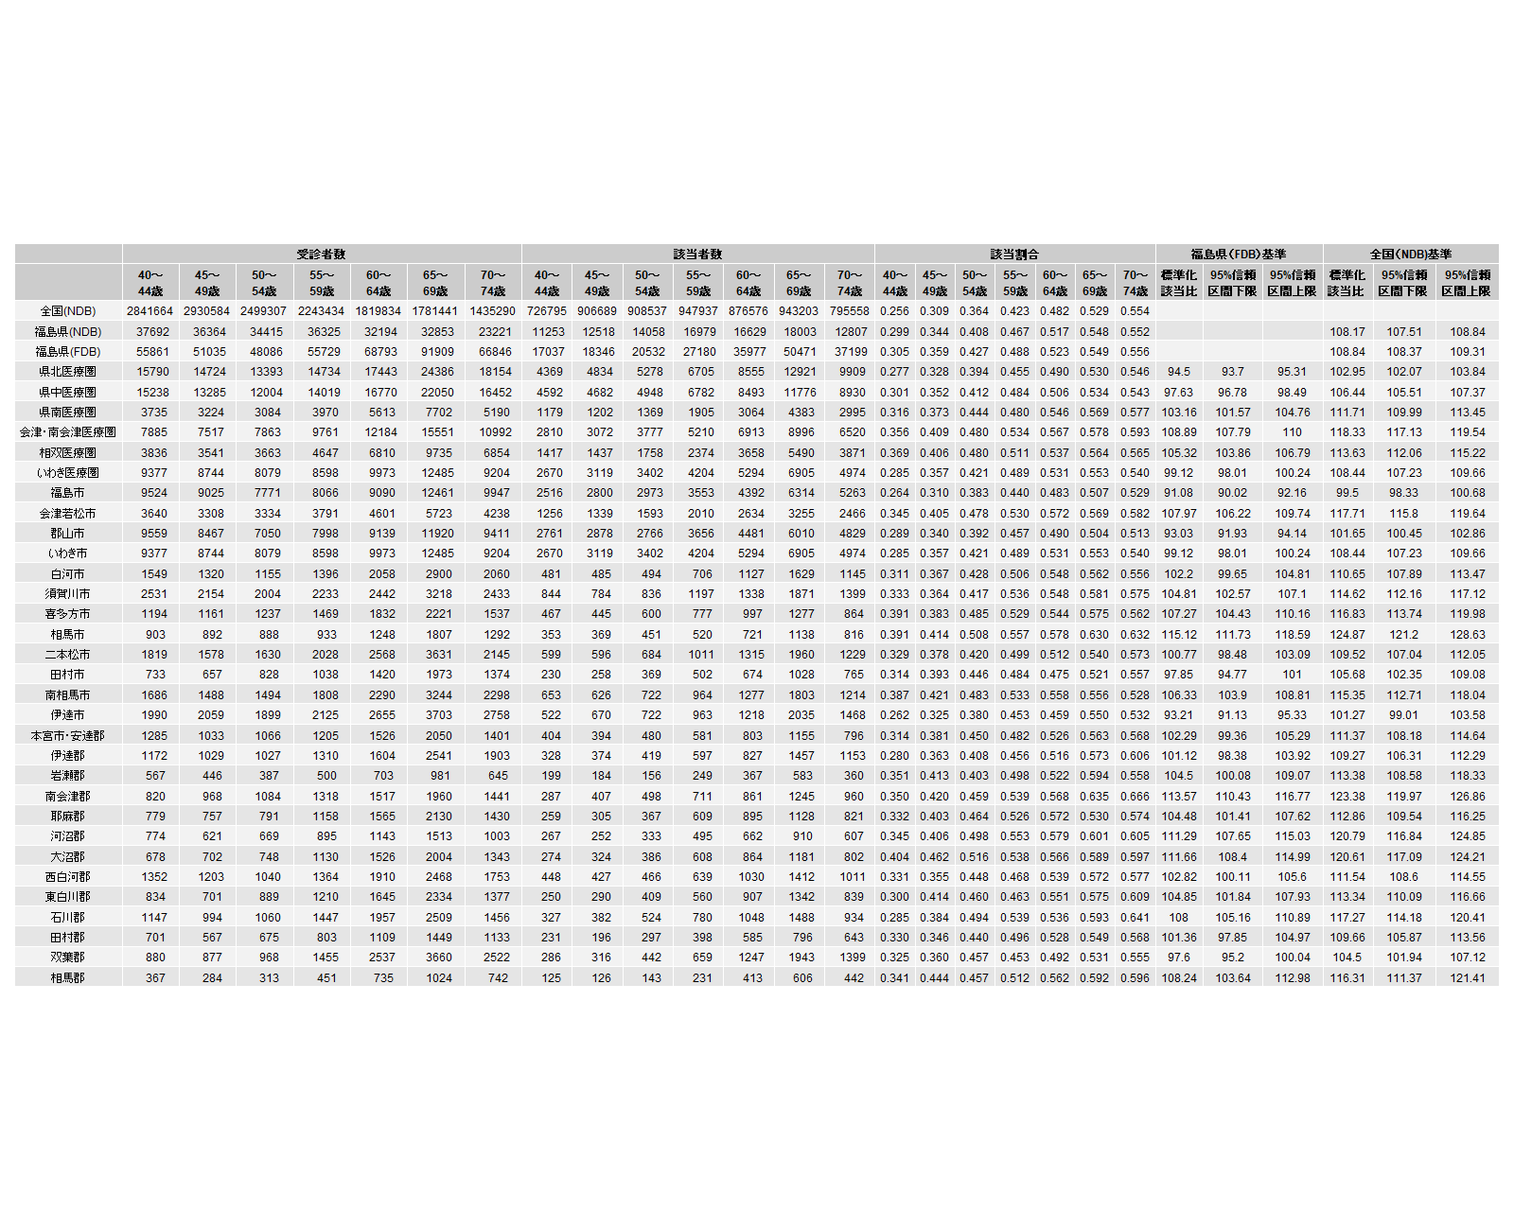

収縮期血圧が130mmHg以上 女性 受診者数、該当者数、年齢階級別該当率、標準化該当比（福島県基準、全国基準）
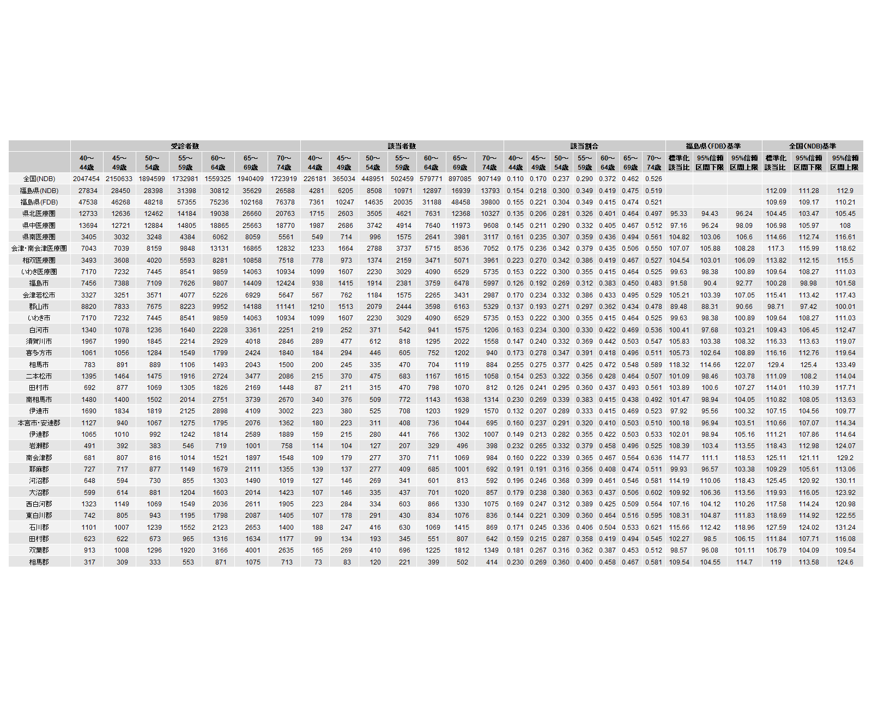

拡張期血圧が85mmHg以上 男性 受診者数、該当者数、年齢階級別該当率、標準化該当比（福島県基準、全国基準）
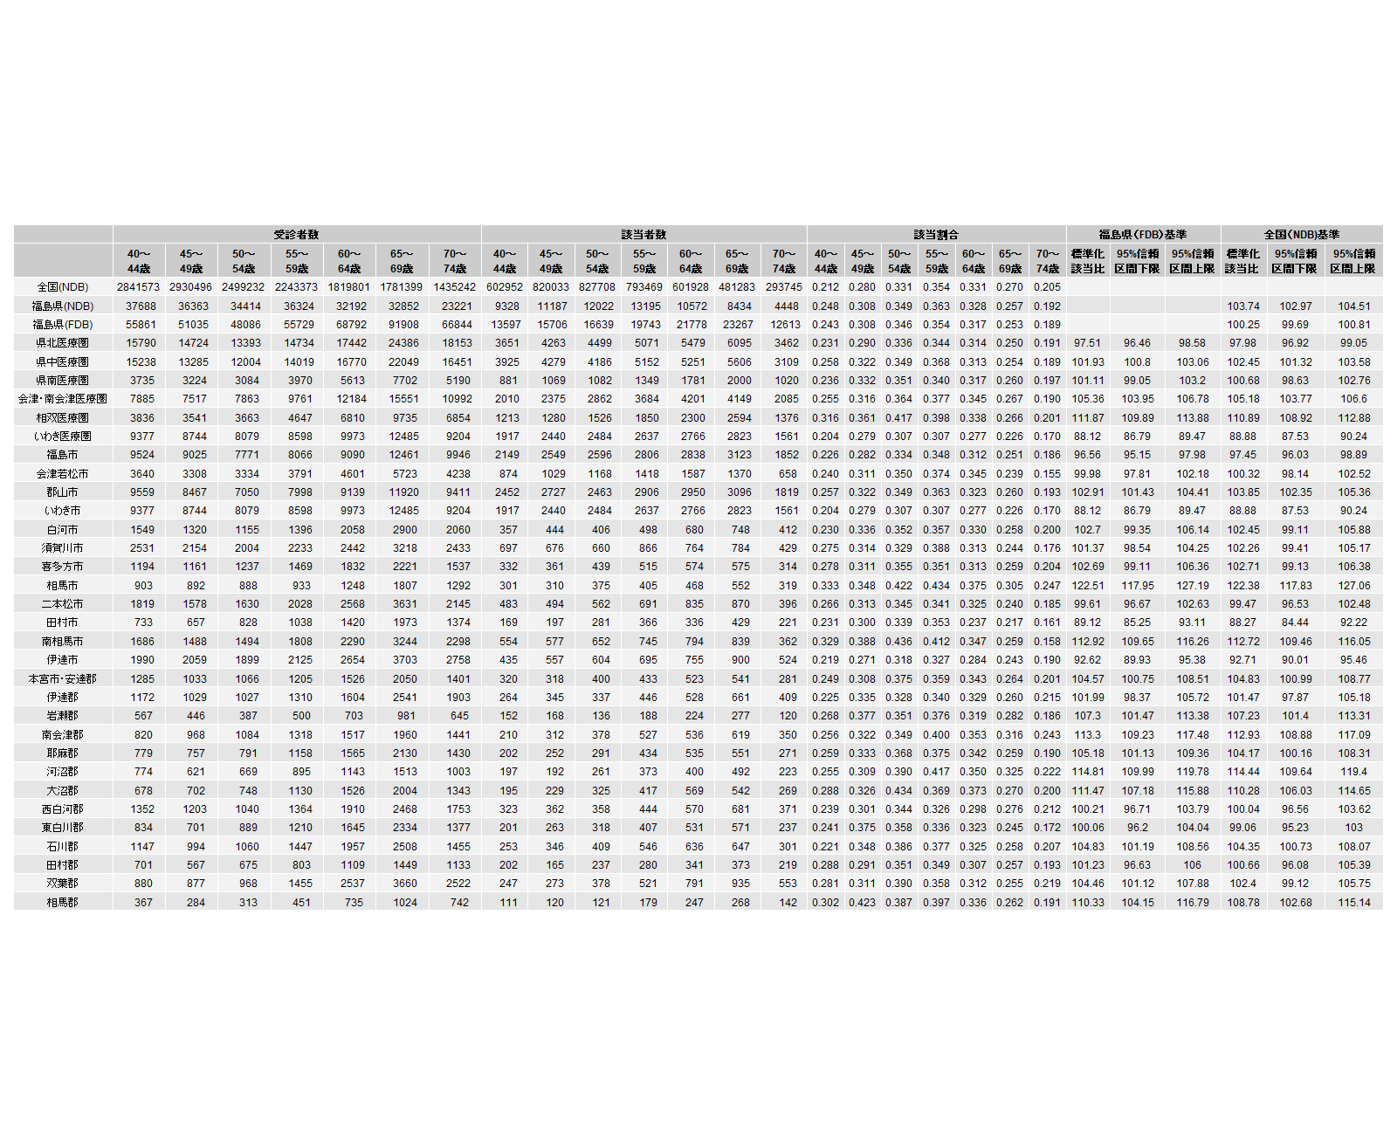

拡張期血圧が85mmHg以上 女性 受診者数、該当者数、年齢階級別該当率、標準化該当比（福島県基準、全国基準）
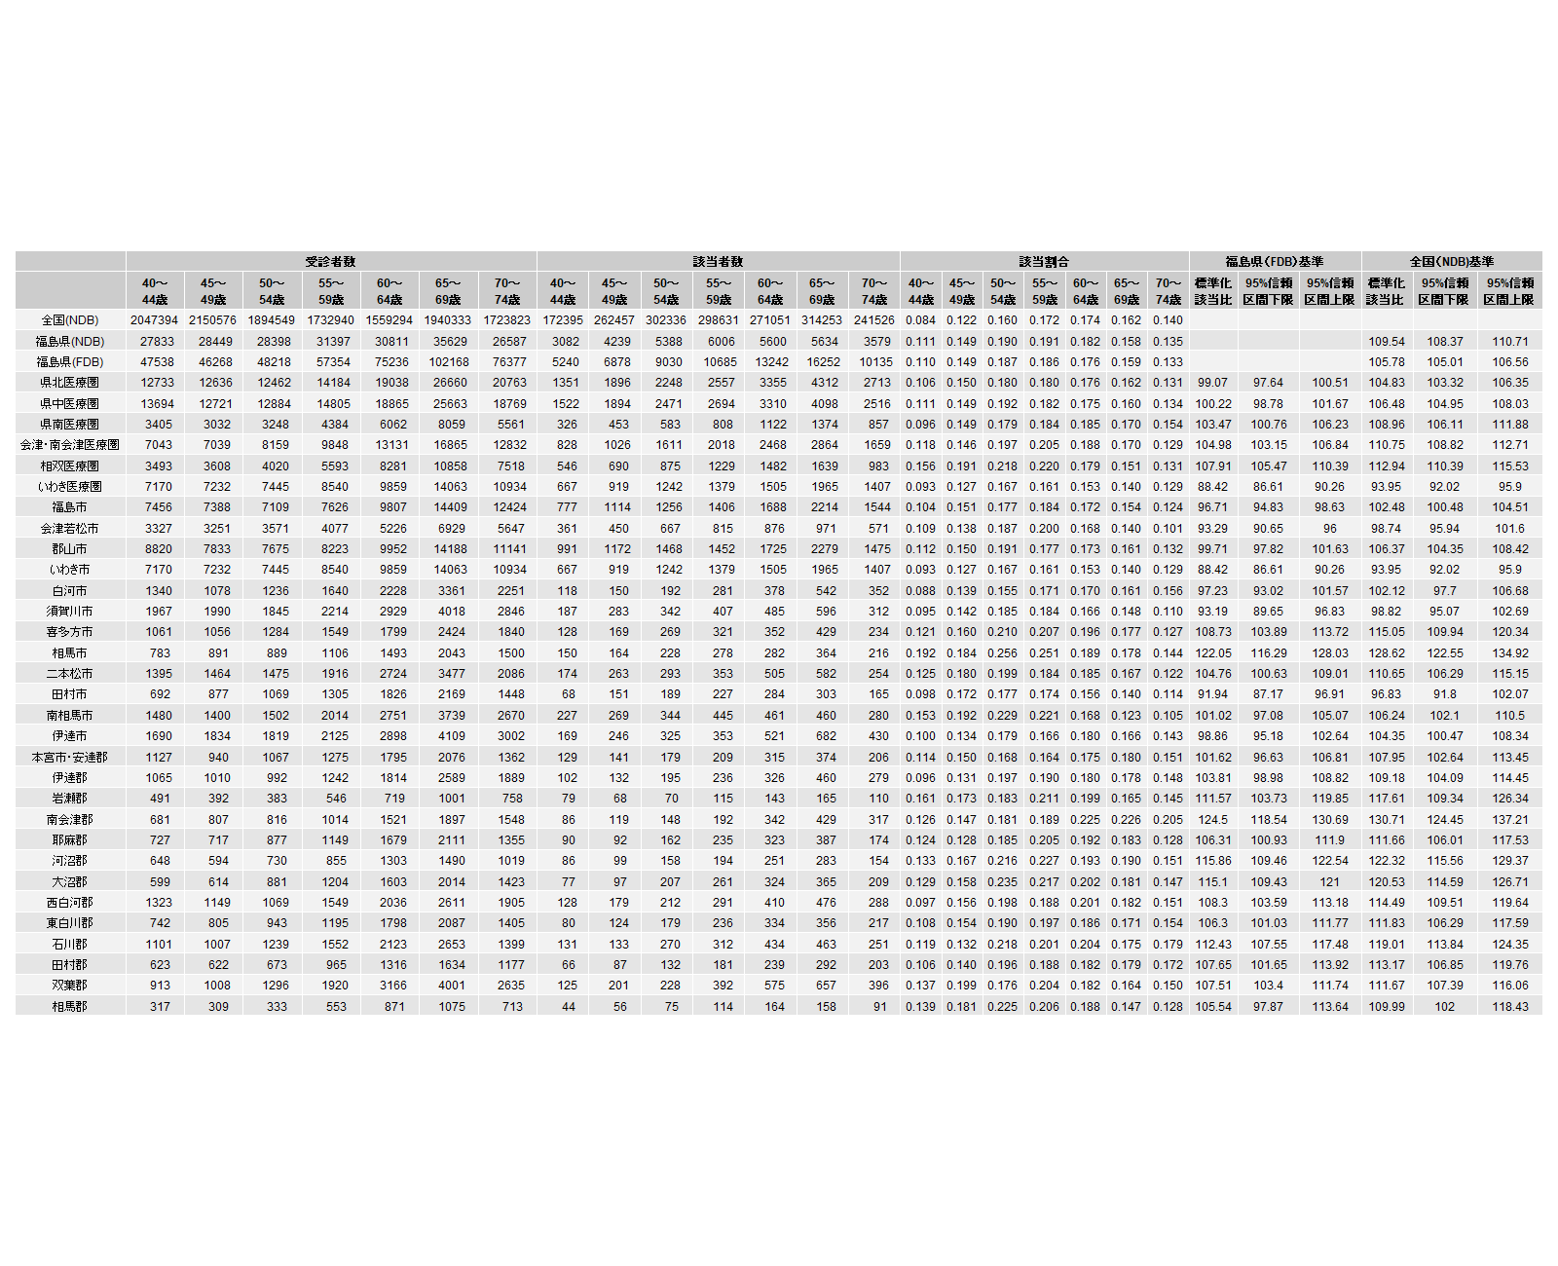

空腹時血糖が100mg/dl以上 男性 受診者数、該当者数、年齢階級別該当率、標準化該当比（福島県基準、全国基準）
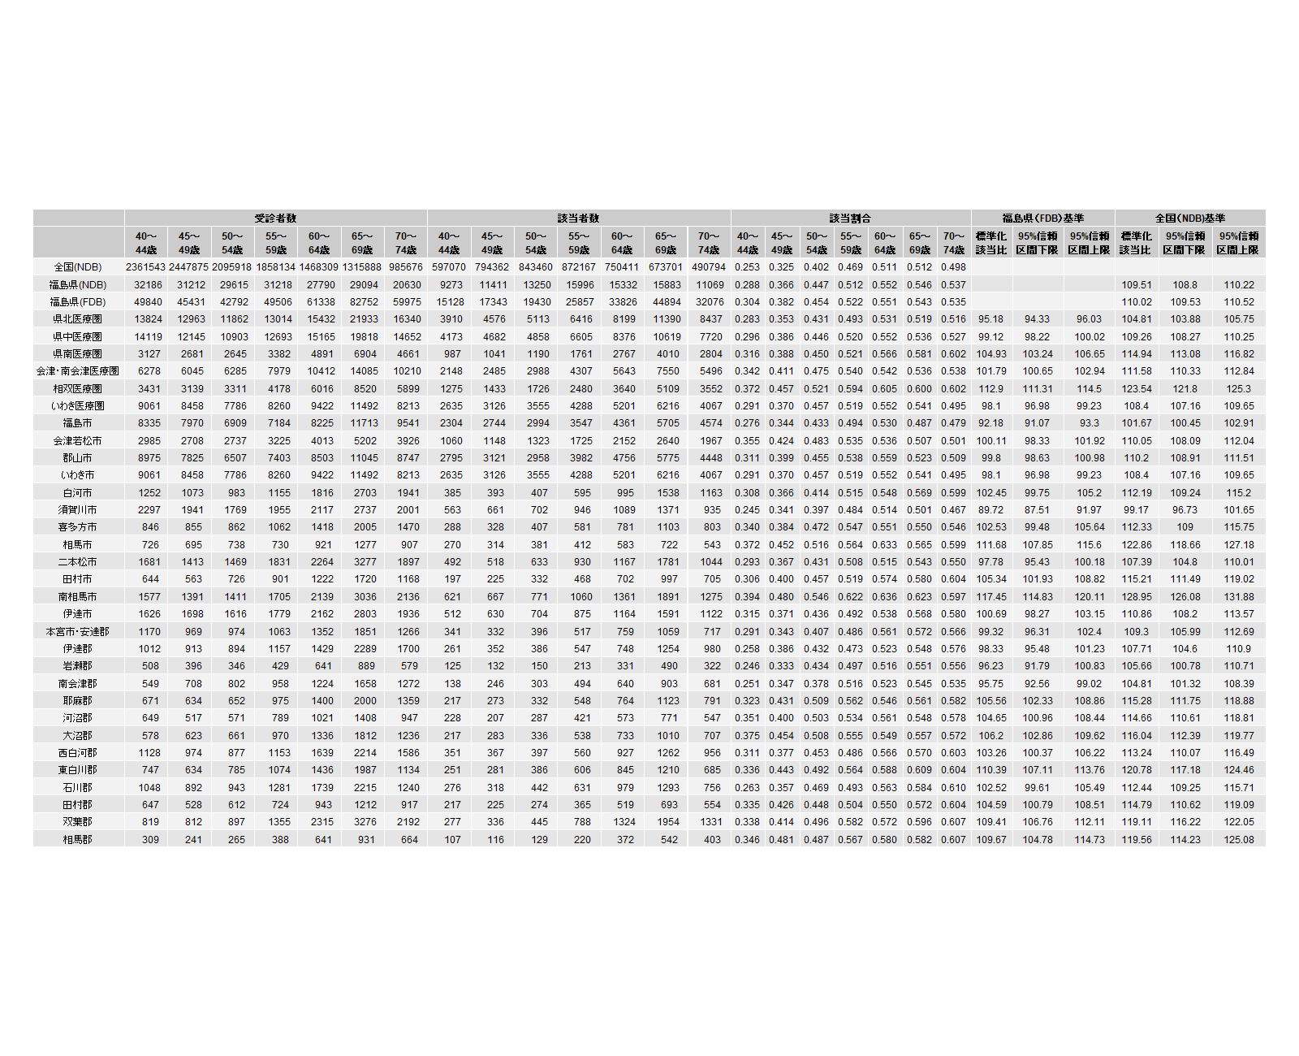

空腹時血糖が100mg/dl以上 女性 受診者数、該当者数、年齢階級別該当率、標準化該当比（福島県基準、全国基準）
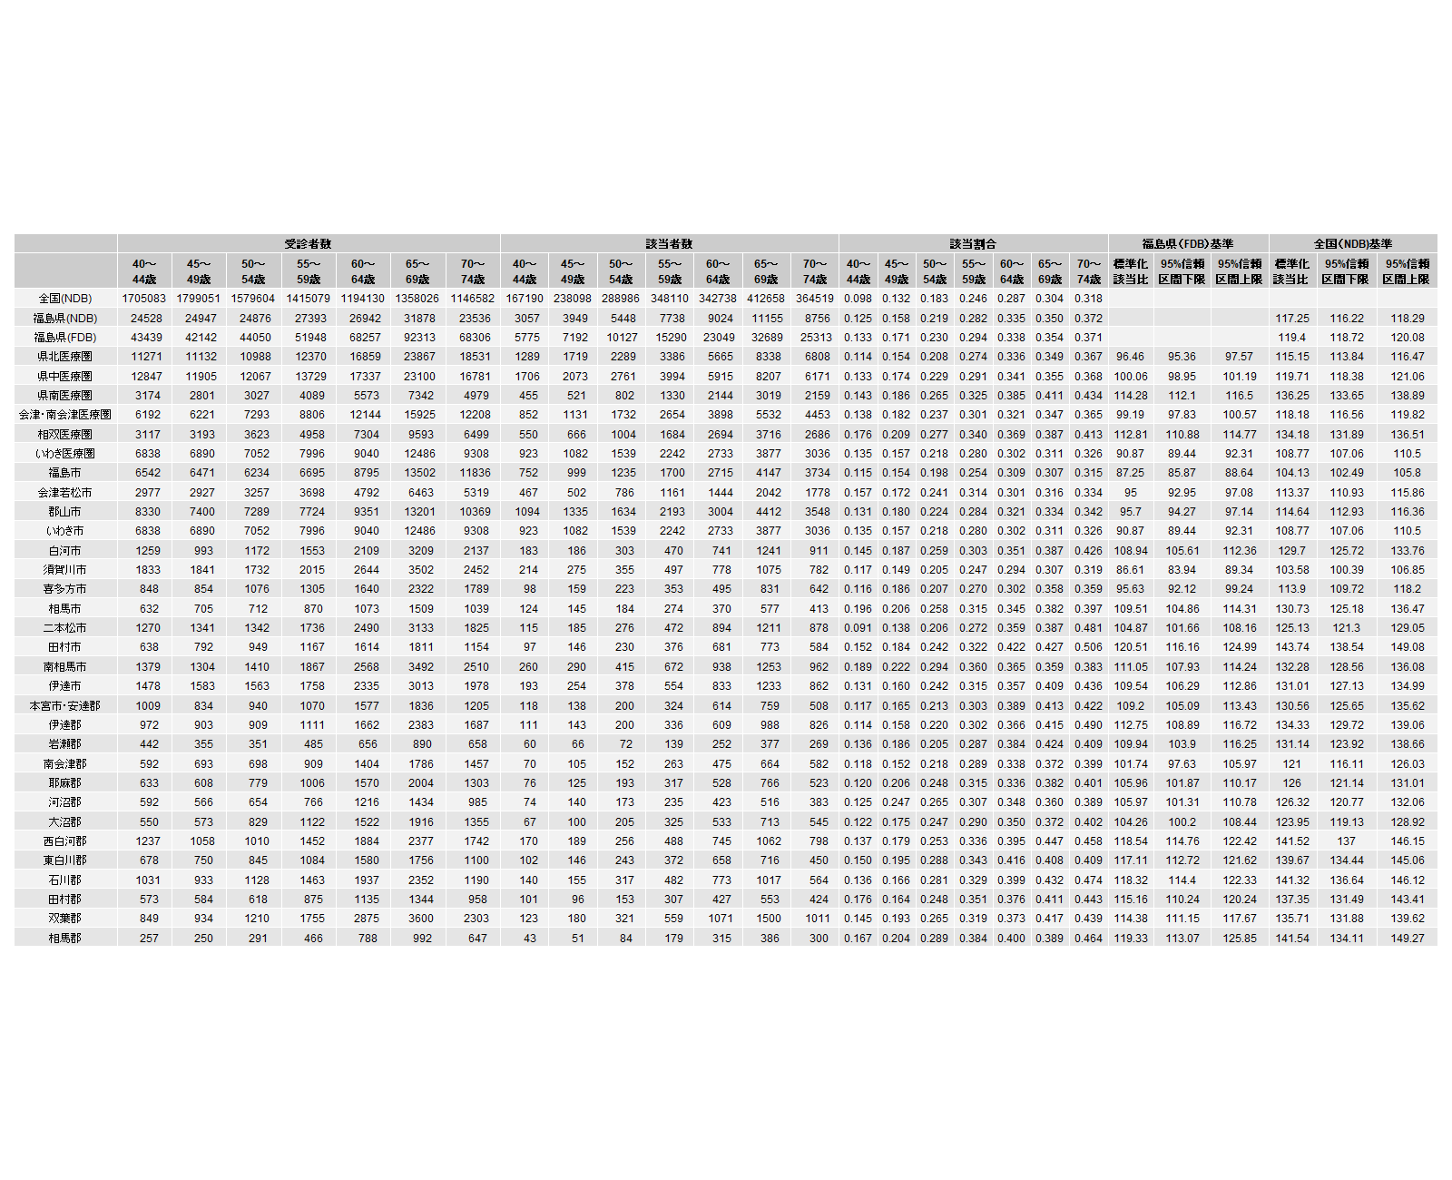

中性脂肪が150mg/dl以上 男性 受診者数、該当者数、年齢階級別該当率、標準化該当比（福島県基準、全国基準）
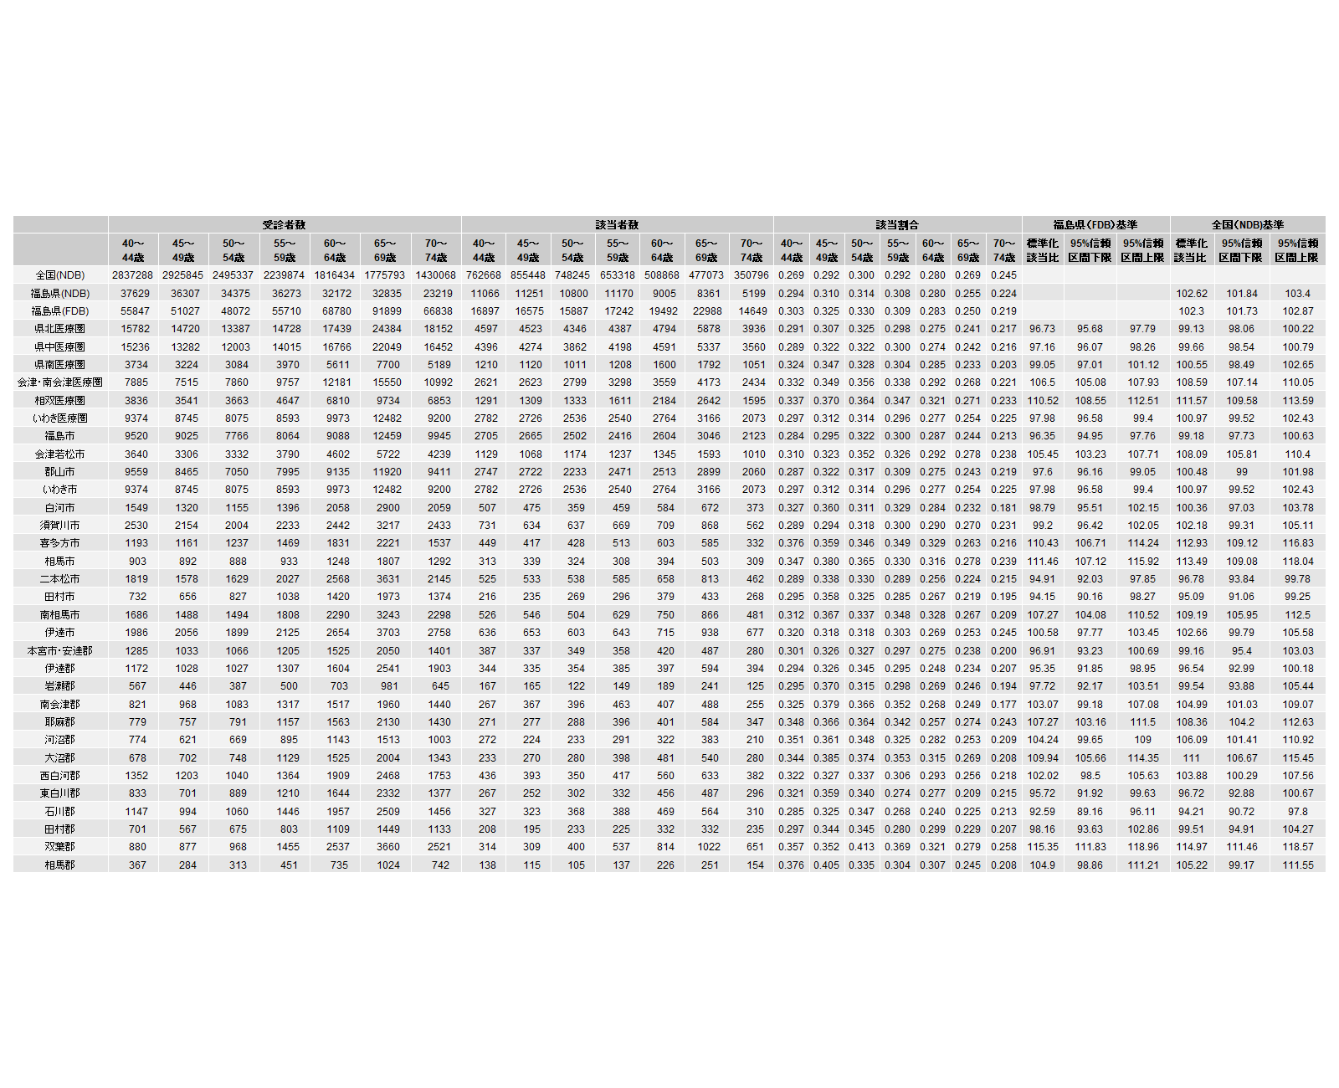

中性脂肪が150mg/dl以上 女性 受診者数、該当者数、年齢階級別該当率、標準化該当比（福島県基準、全国基準）
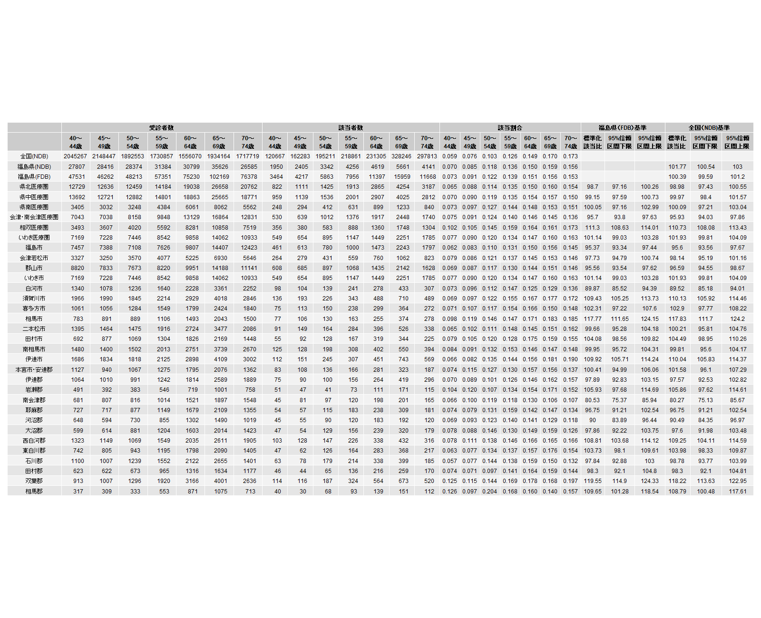

HDLコレステロールが40mg/dl未満 男性 受診者数、該当者数、年齢階級別該当率、標準化該当比（福島県基準、全国基準）
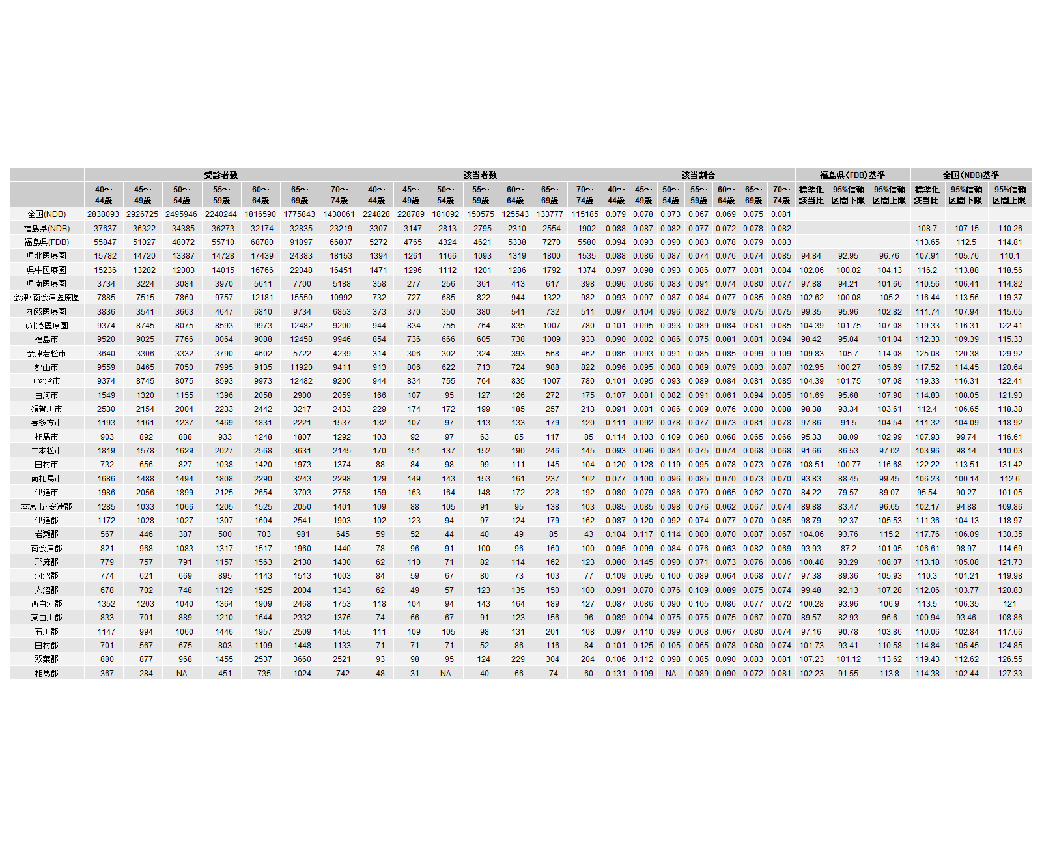

HDLコレステロールが40mg/dl未満 女性 受診者数、該当者数、年齢階級別該当率、標準化該当比（福島県基準、全国基準）
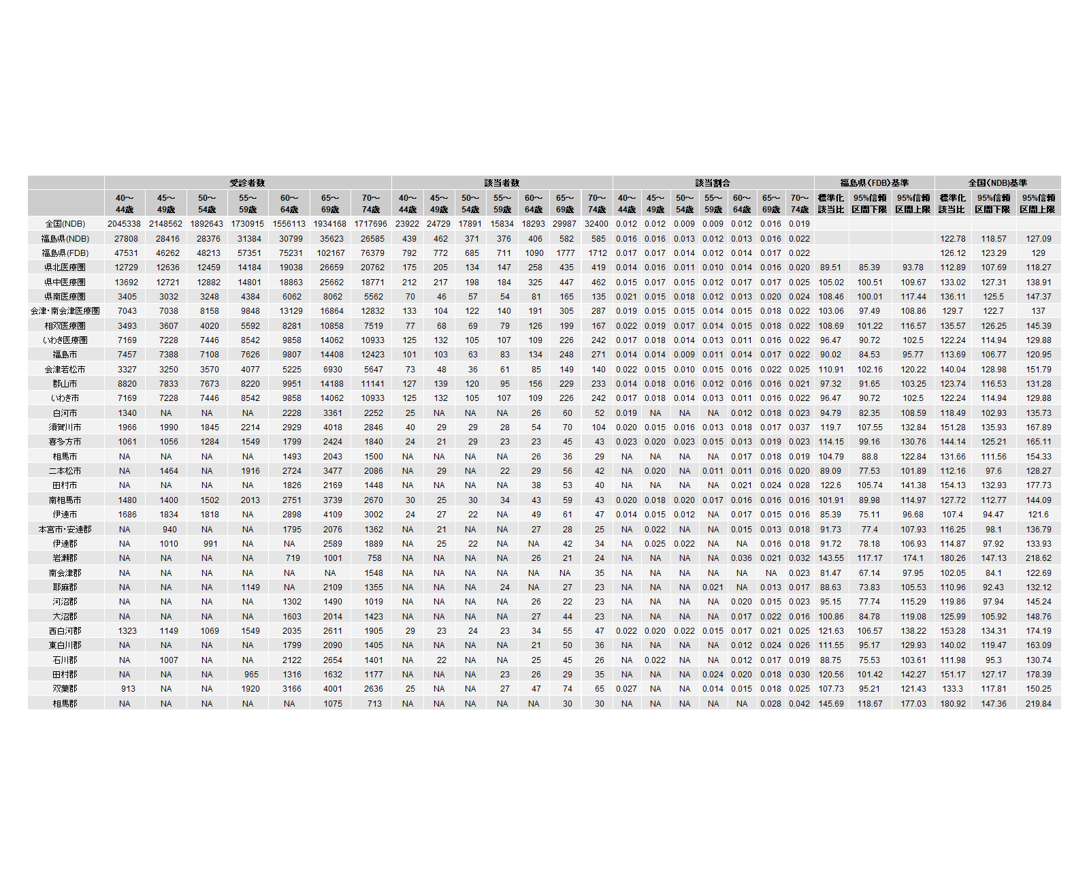

血圧服薬あり 男性 受診者数、該当者数、年齢階級別該当率、標準化該当比（福島県基準、全国基準）
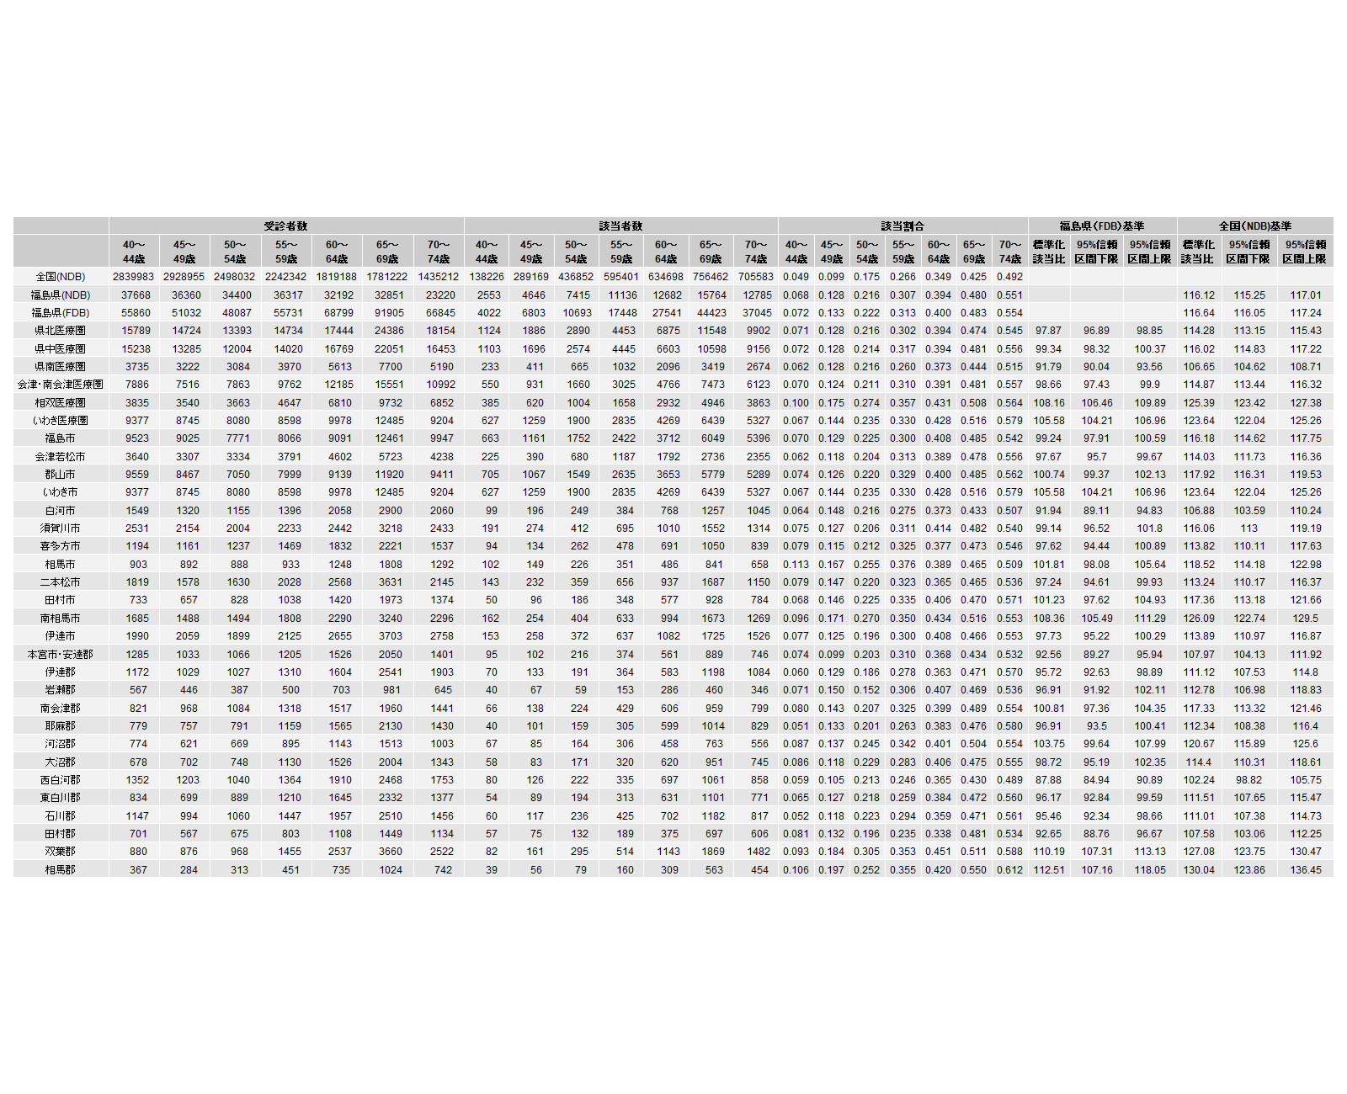

血圧服薬あり 女性 受診者数、該当者数、年齢階級別該当率、標準化該当比（福島県基準、全国基準）
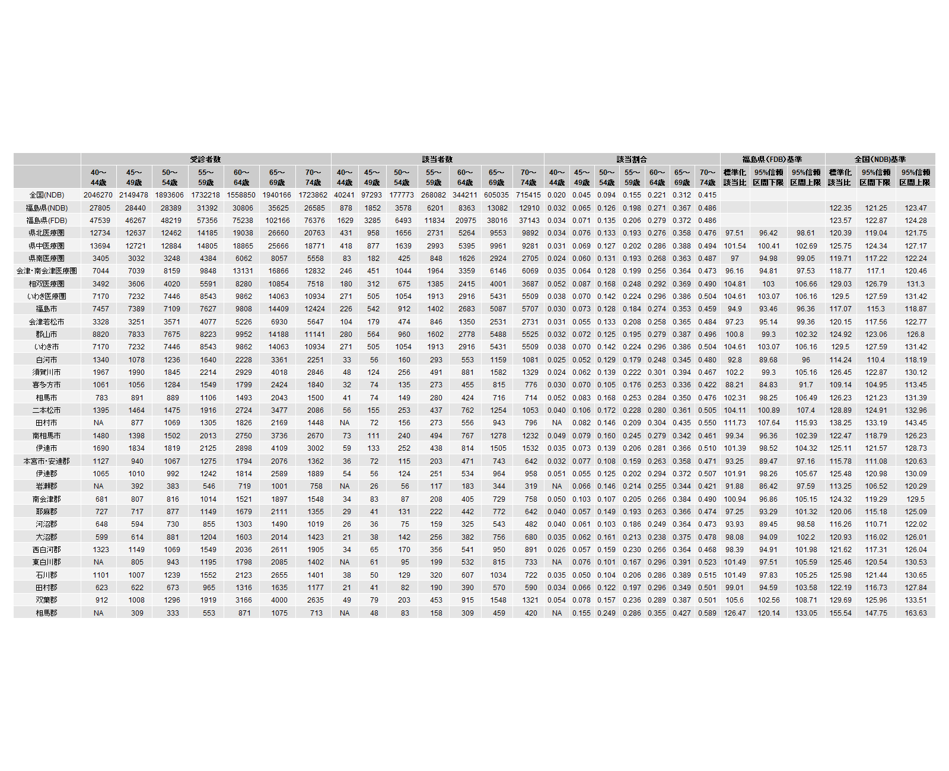

血糖服薬あり 男性 受診者数、該当者数、年齢階級別該当率、標準化該当比（福島県基準、全国基準）
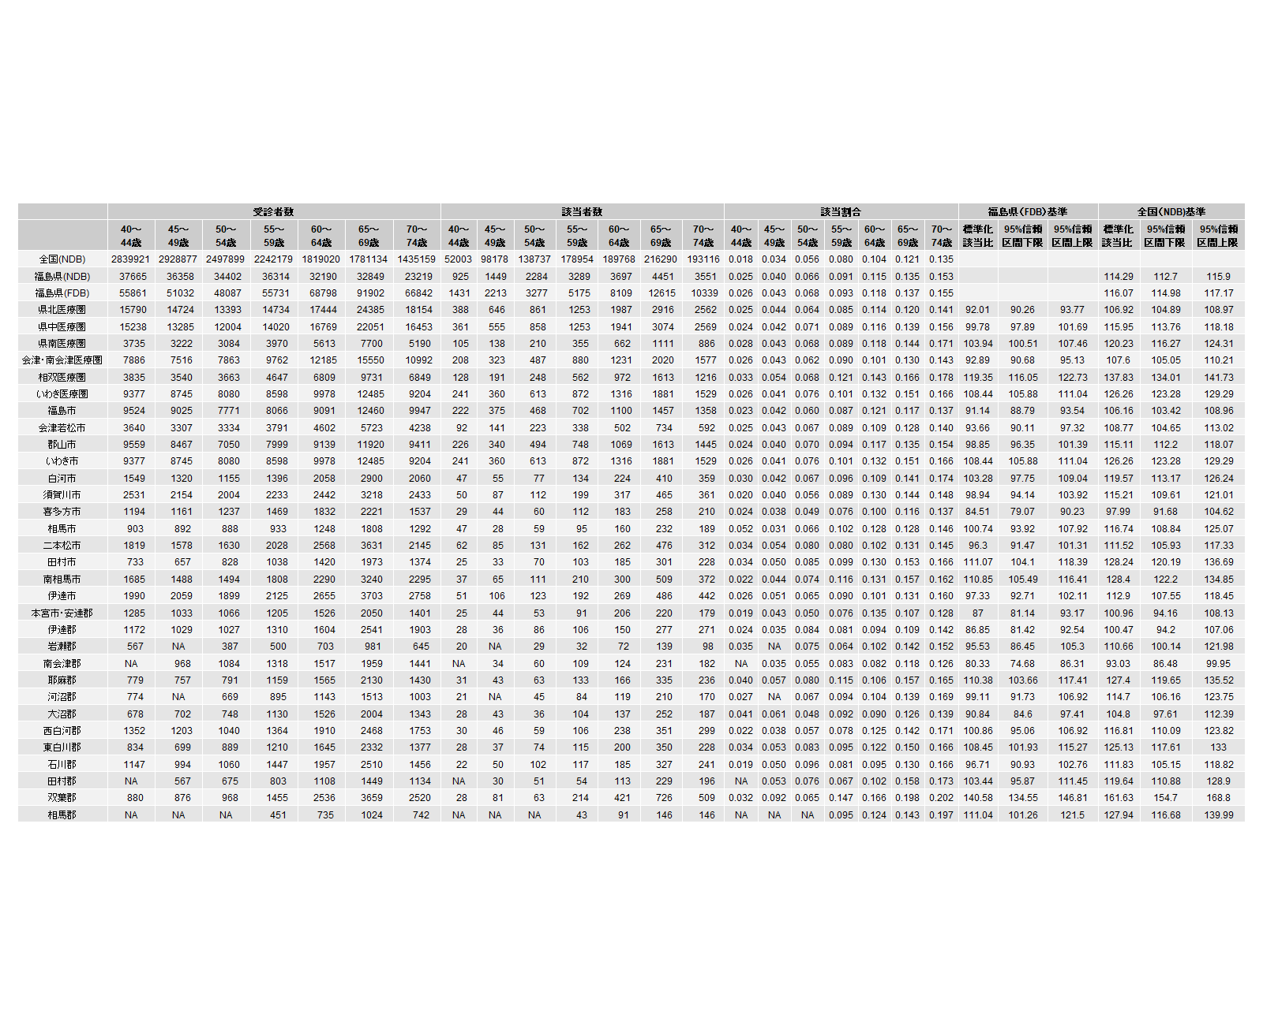

血糖服薬あり 女性 受診者数、該当者数、年齢階級別該当率、標準化該当比（福島県基準、全国基準）
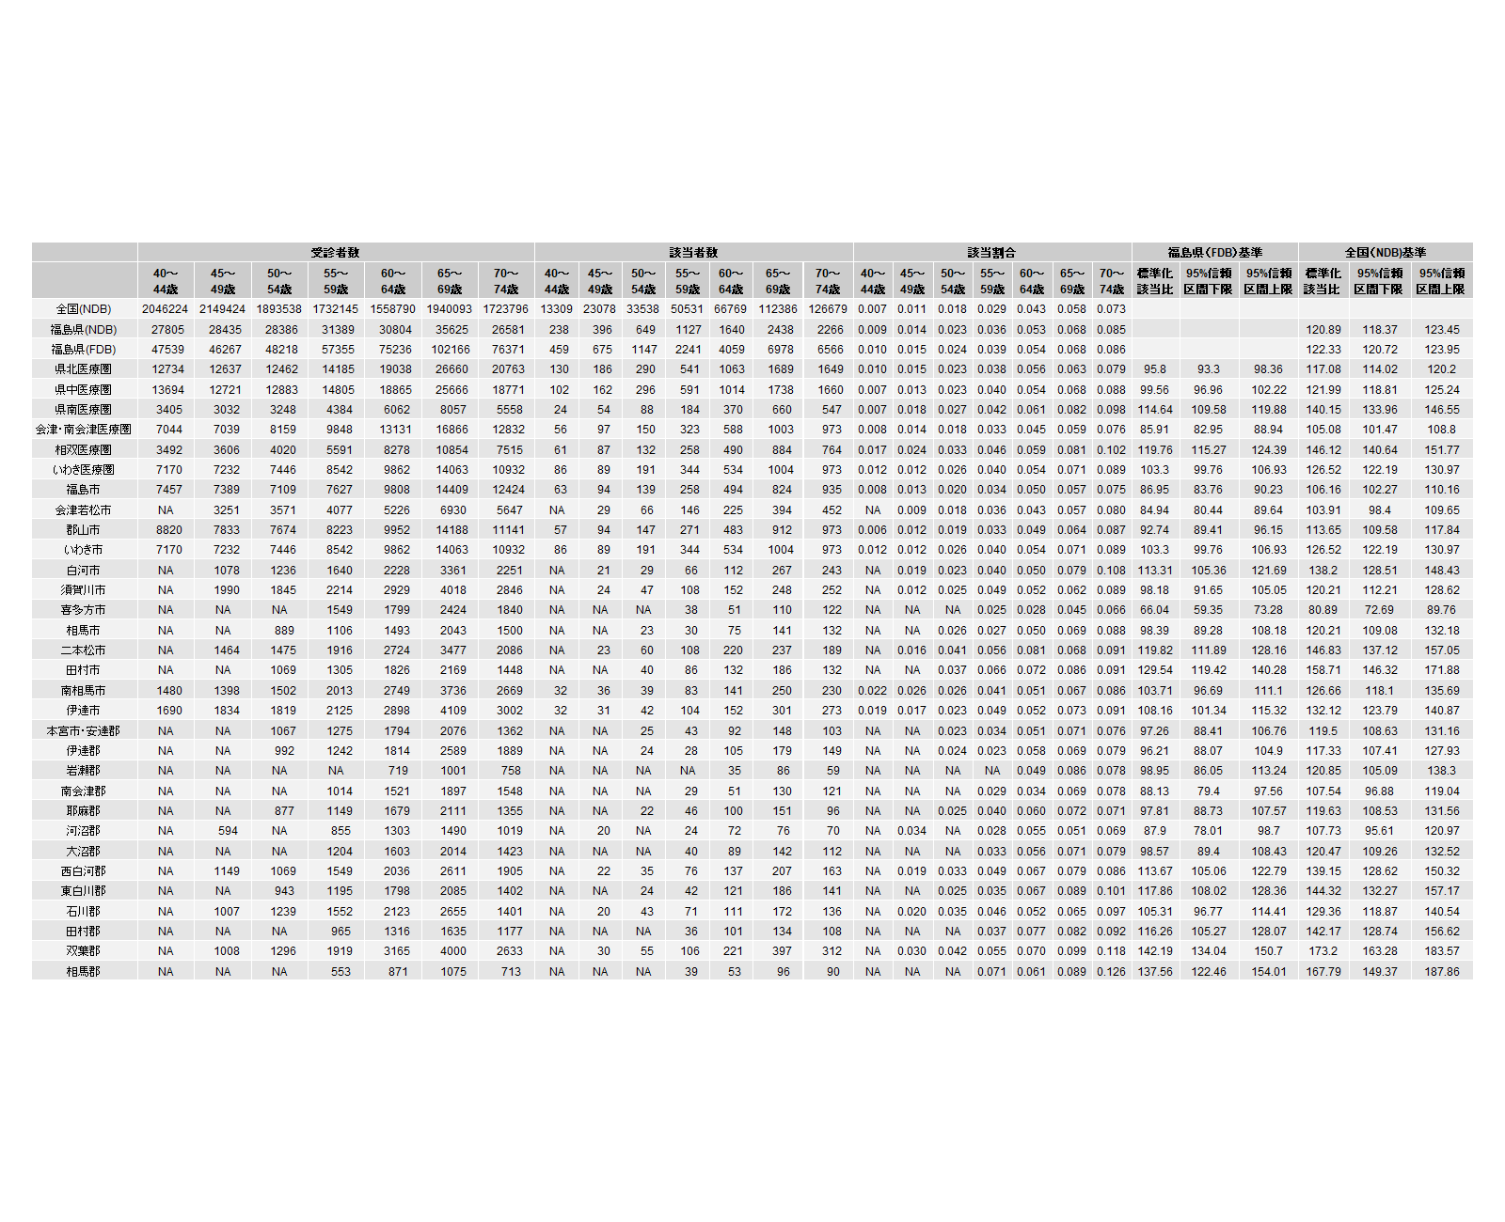

脂質服薬あり 男性 受診者数、該当者数、年齢階級別該当率、標準化該当比（福島県基準、全国基準）
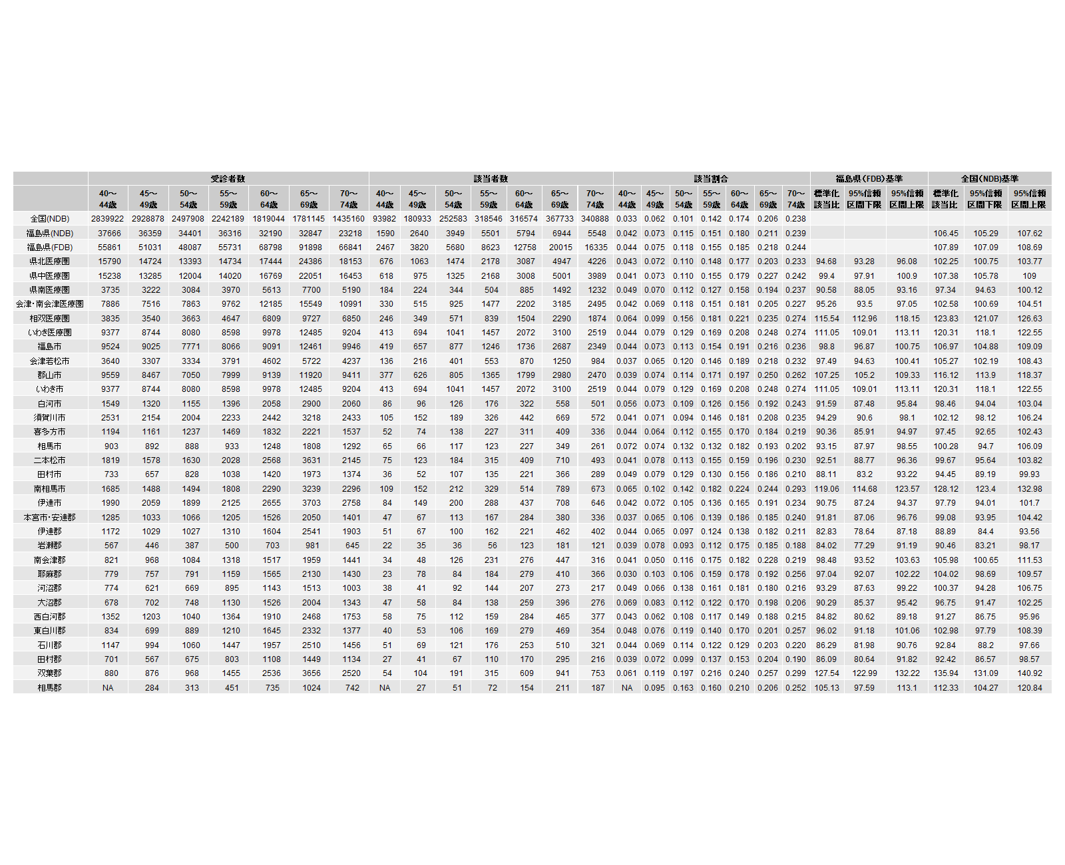

脂質服薬あり 女性 受診者数、該当者数、年齢階級別該当率、標準化該当比（福島県基準、全国基準）
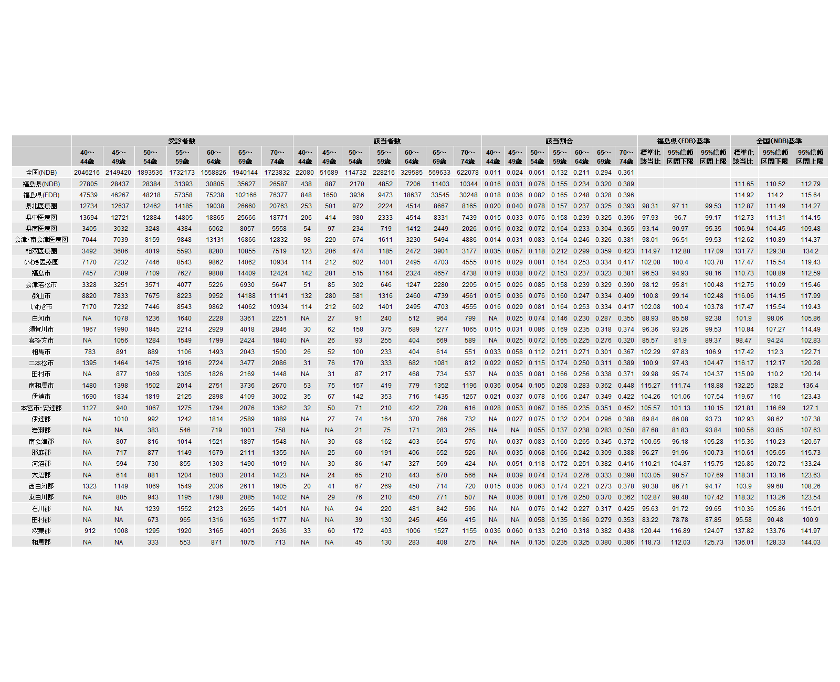

喫煙あり 男性 受診者数、該当者数、年齢階級別該当率、標準化該当比（福島県基準、全国基準）
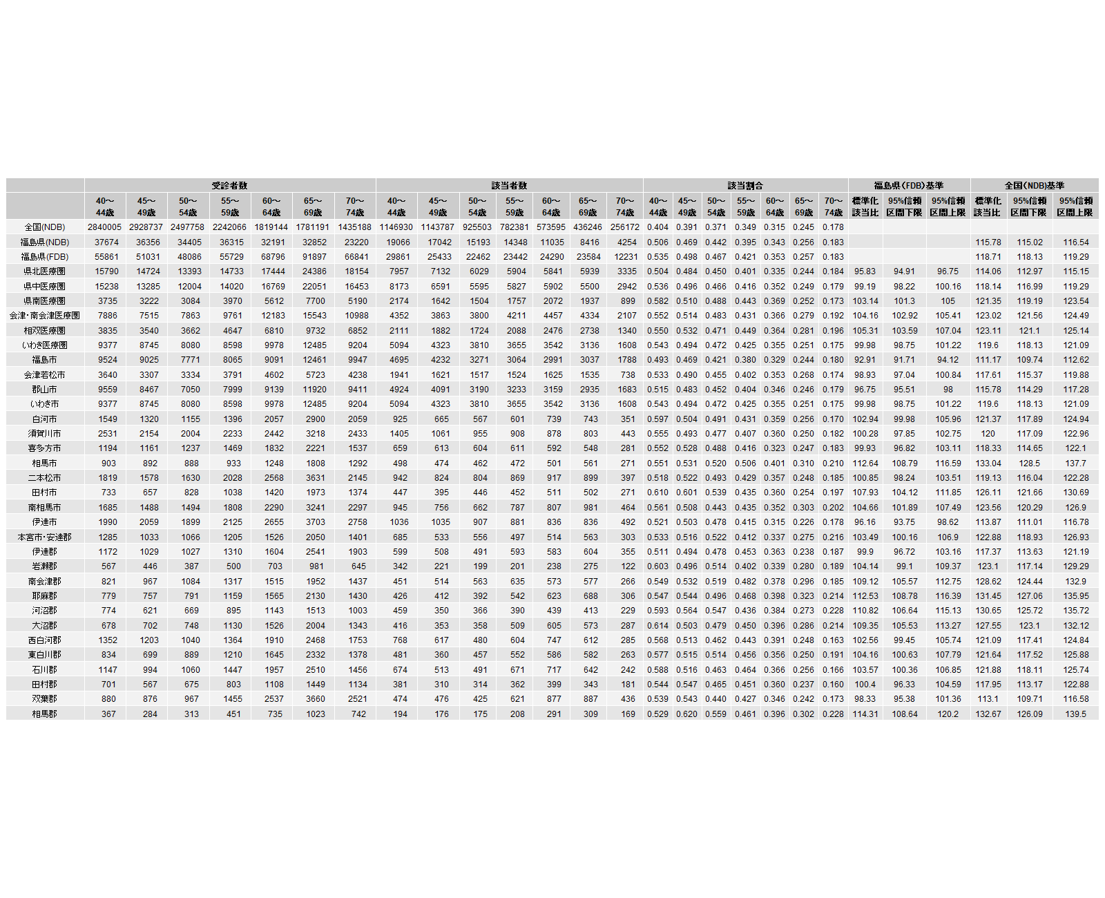

喫煙あり 女性 受診者数、該当者数、年齢階級別該当率、標準化該当比（福島県基準、全国基準）
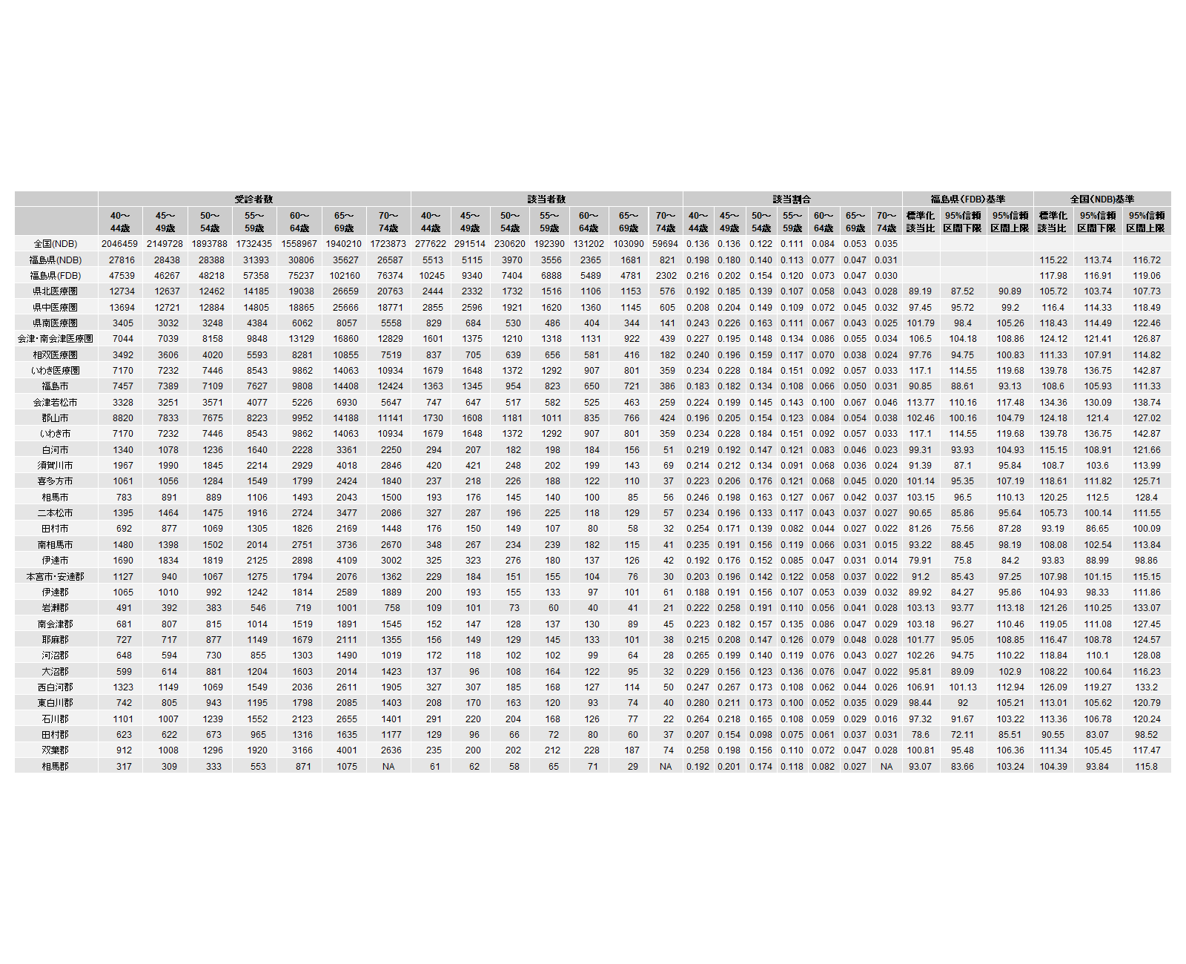

20歳からの体重が10kg以上増加あり 男性 受診者数、該当者数、年齢階級別該当率、標準化該当比（福島県基準、全国基準）
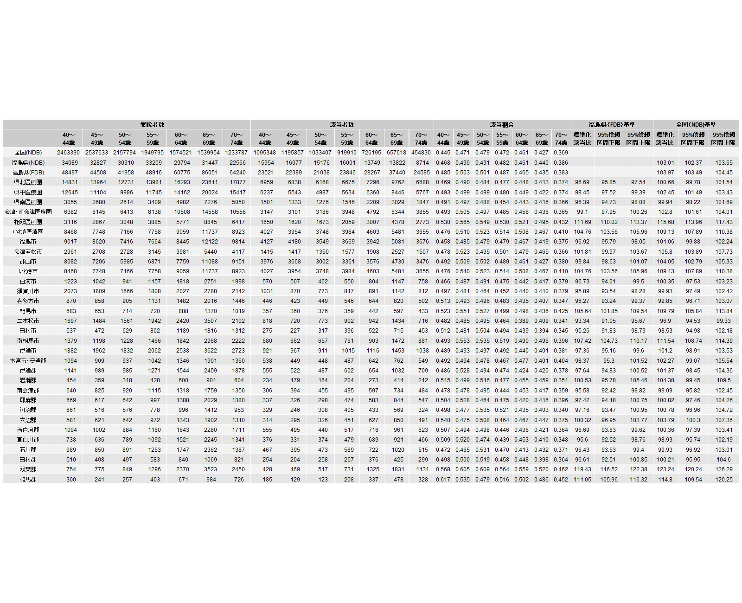

20歳からの体重が10kg以上増加あり 女性 受診者数、該当者数、年齢階級別該当率、標準化該当比（福島県基準、全国基準）
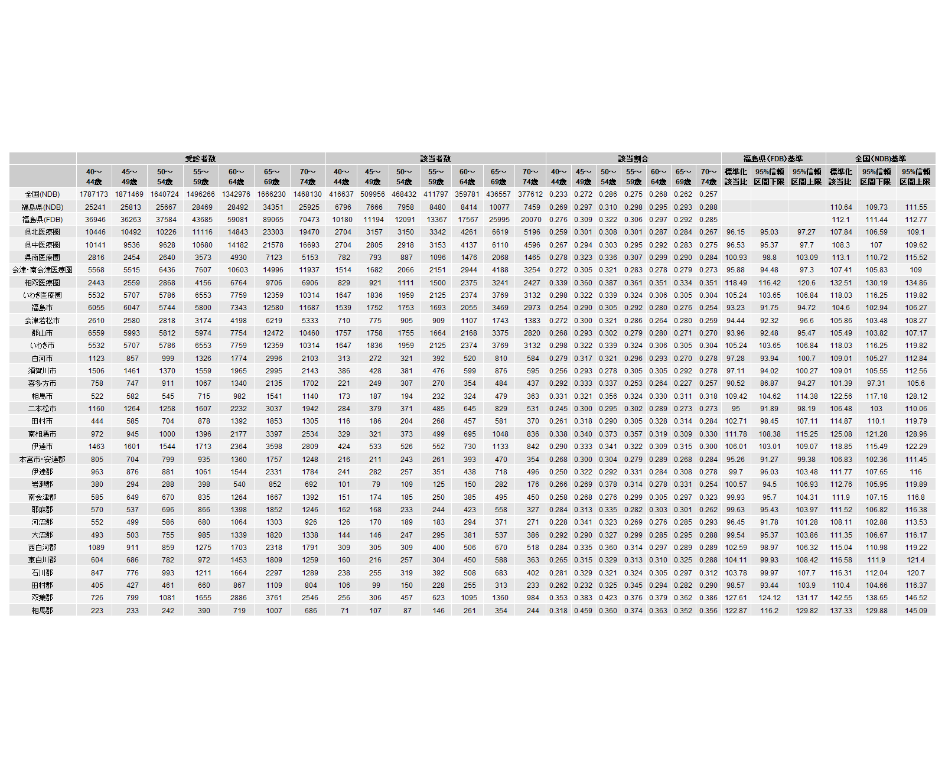

30分以上の運動を週2回、1年以上実施していない 男性 受診者数、該当者数、年齢階級別該当率、標準化該当比（福島県基準、全国基準）
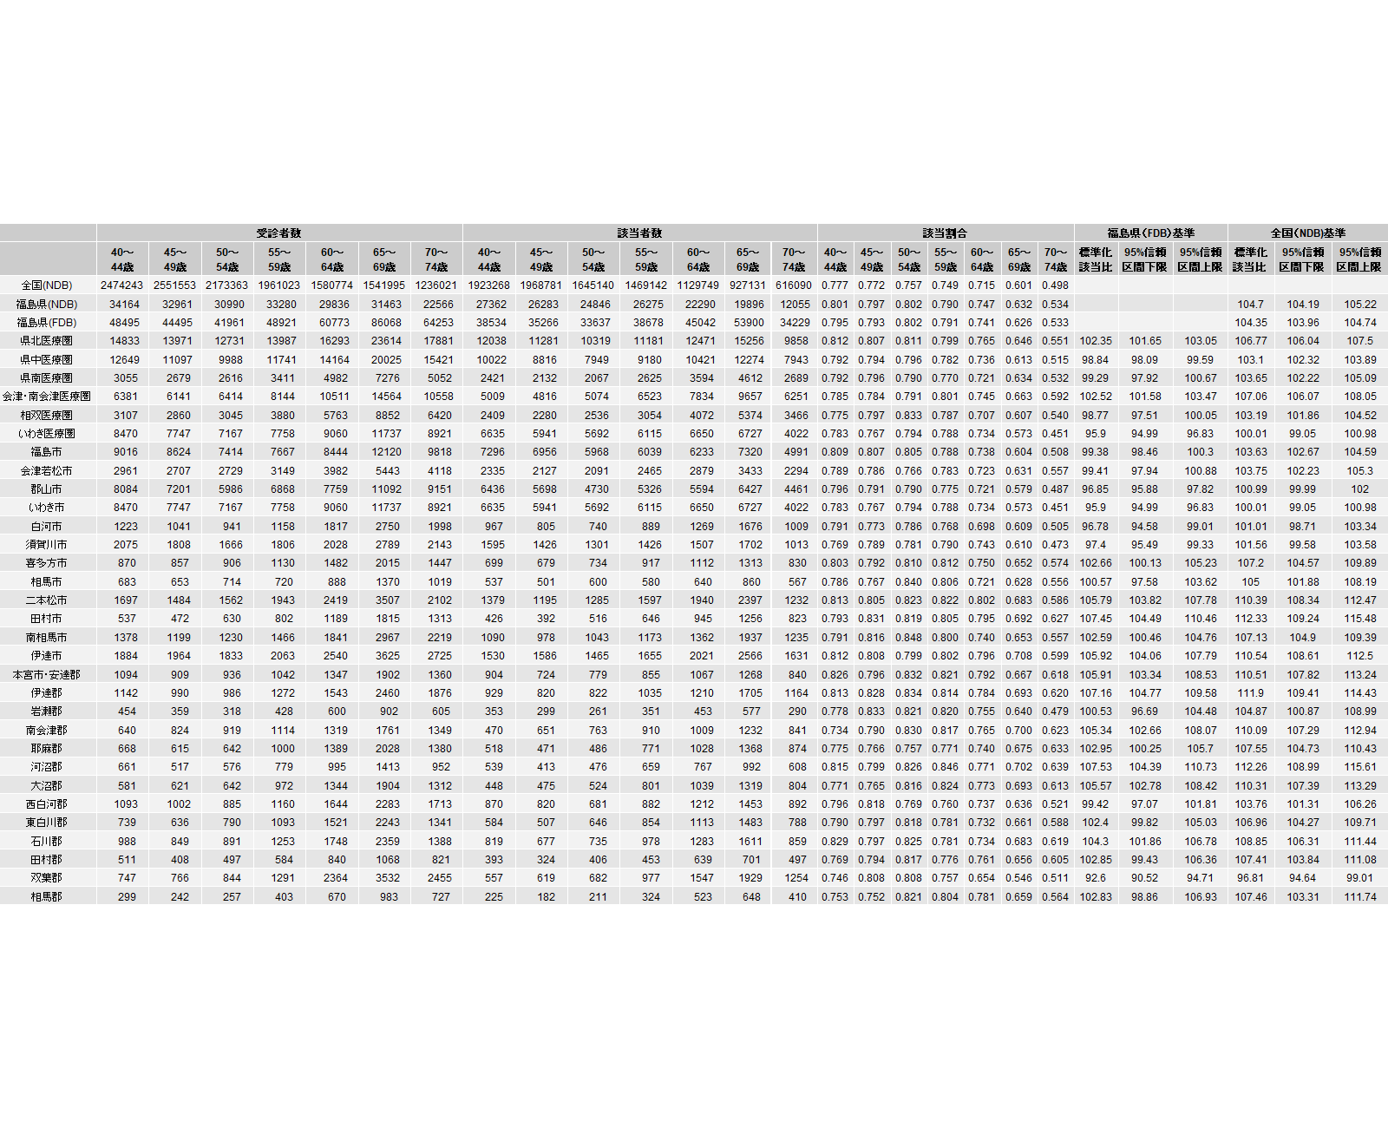

30分以上の運動を週2回、1年以上実施していない 女性 受診者数、該当者数、年齢階級別該当率、標準化該当比（福島県基準、全国基準）
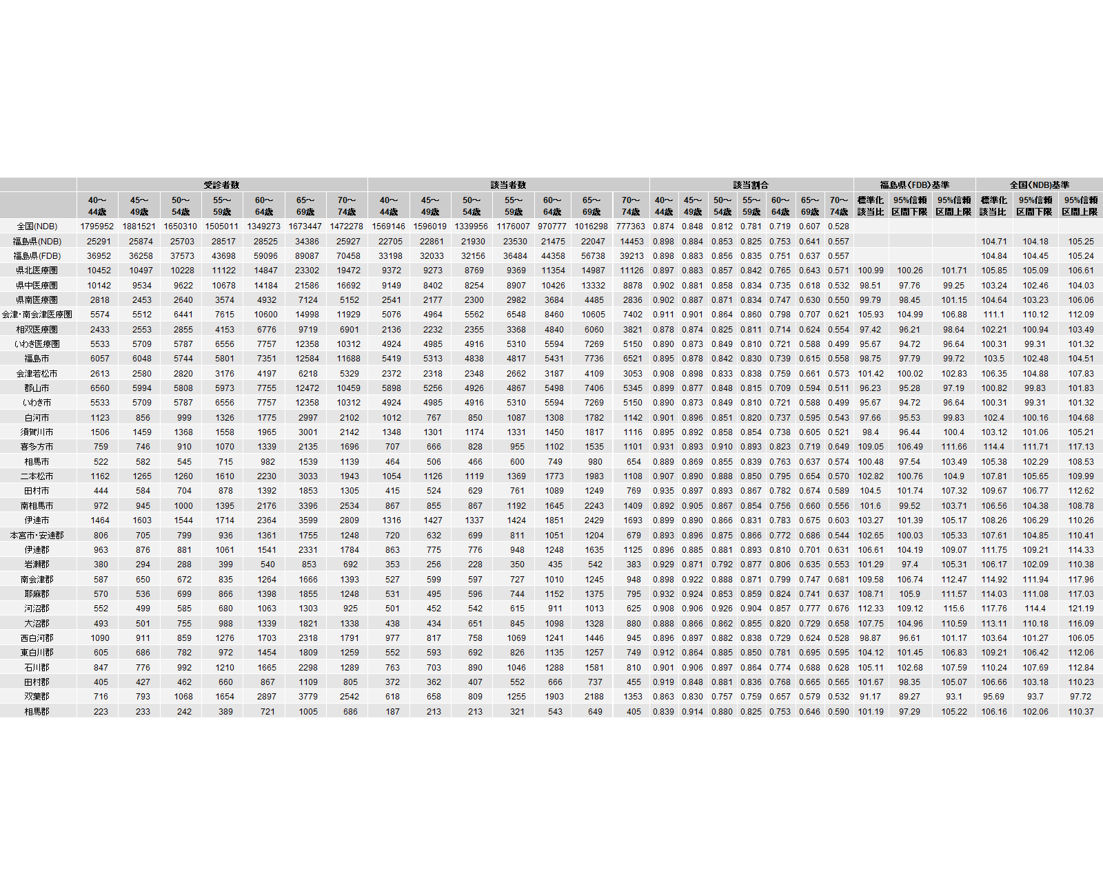

歩行または身体活動を1日1時間以上実施していない 男性 受診者数、該当者数、年齢階級別該当率、標準化該当比（福島県基準、全国基準）
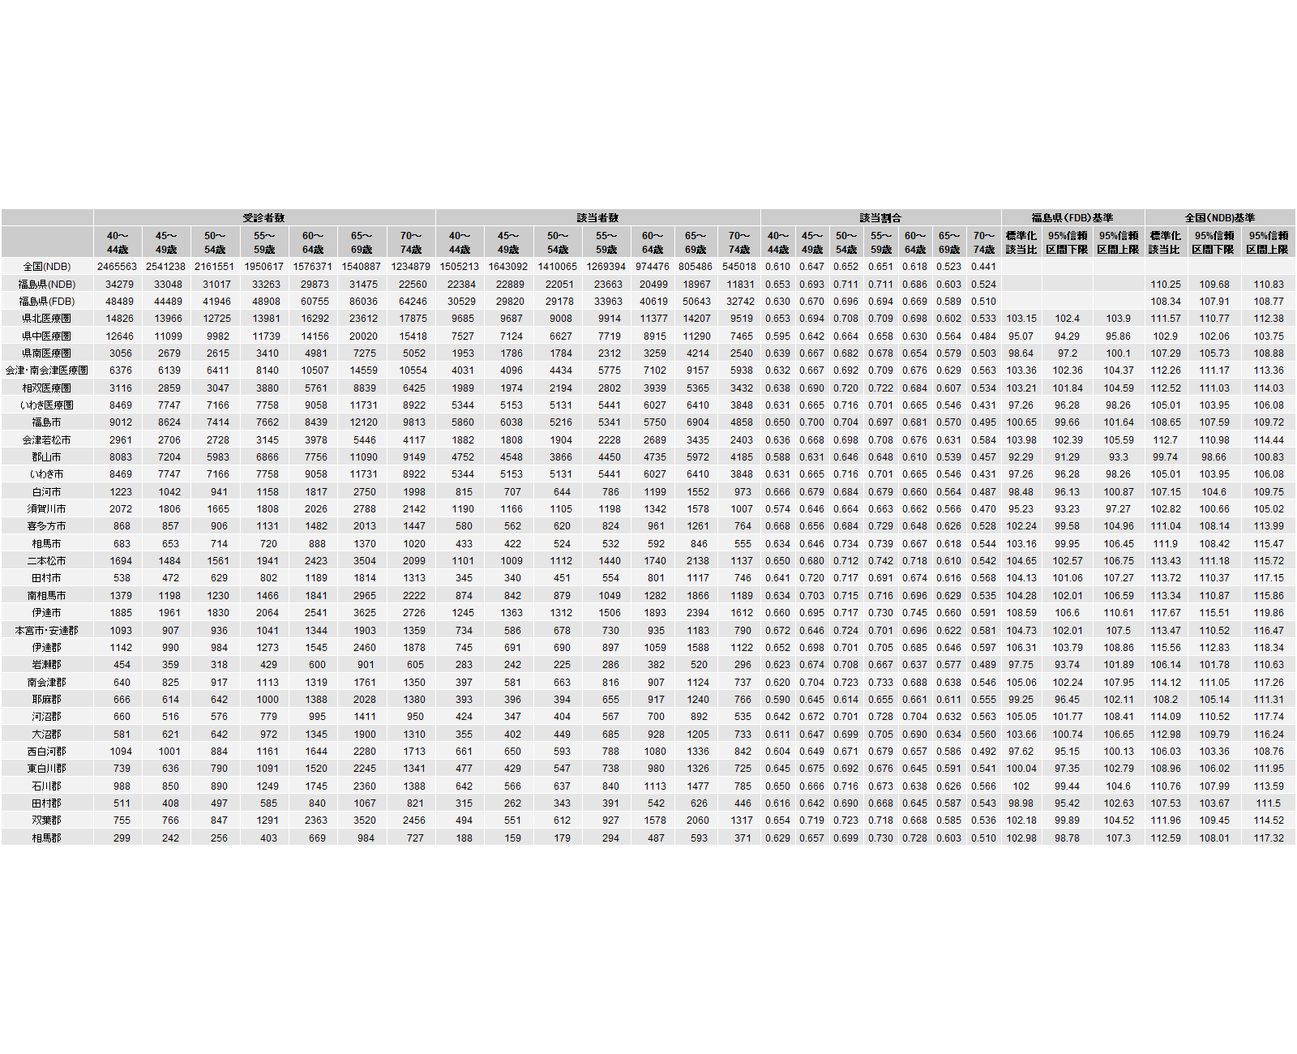

歩行または身体活動を1日1時間以上実施していない 女性 受診者数、該当者数、年齢階級別該当率、標準化該当比（福島県基準、全国基準）
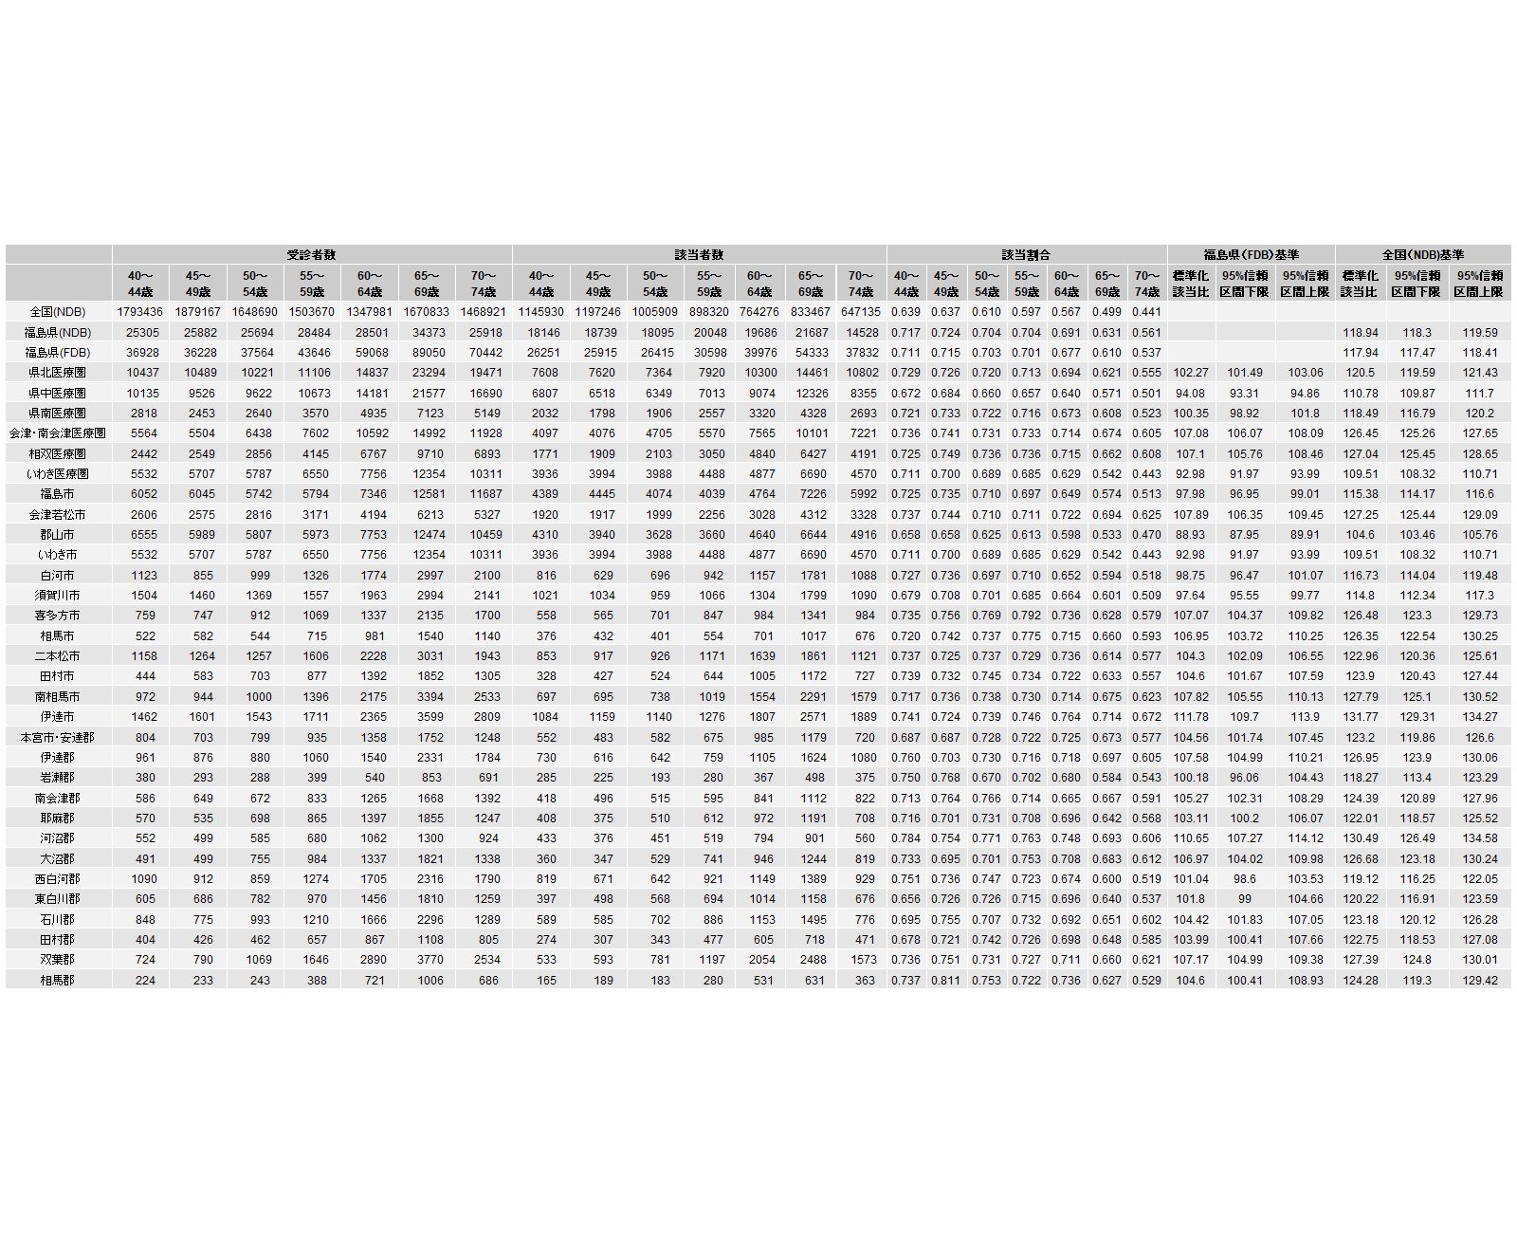

歩く速度が速くない 男性 受診者数、該当者数、年齢階級別該当率、標準化該当比（福島県基準、全国基準）
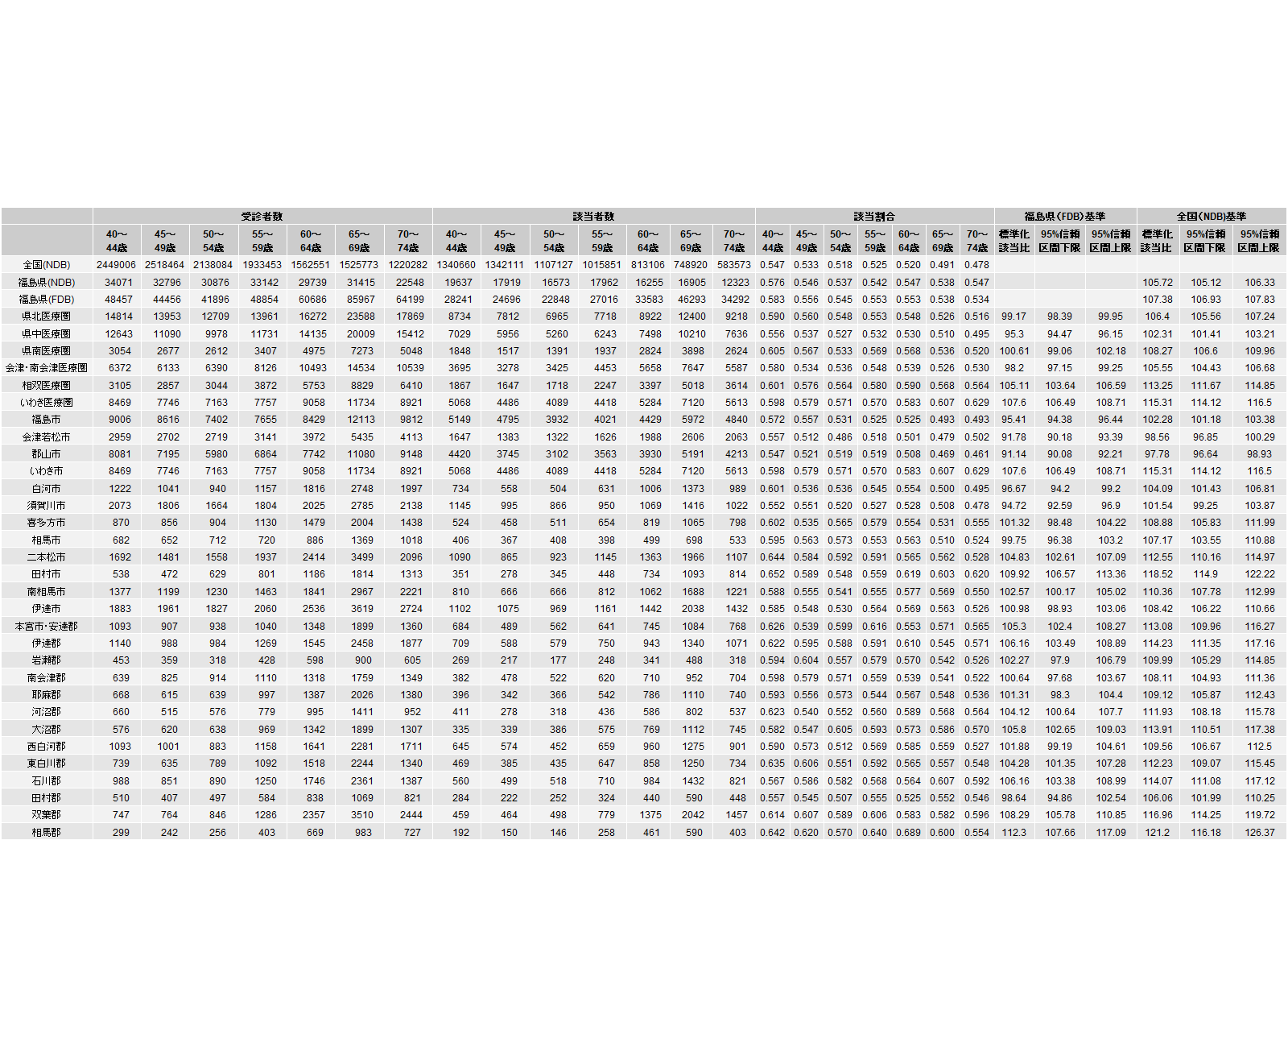

歩く速度が速くない 女性 受診者数、該当者数、年齢階級別該当率、標準化該当比（福島県基準、全国基準）
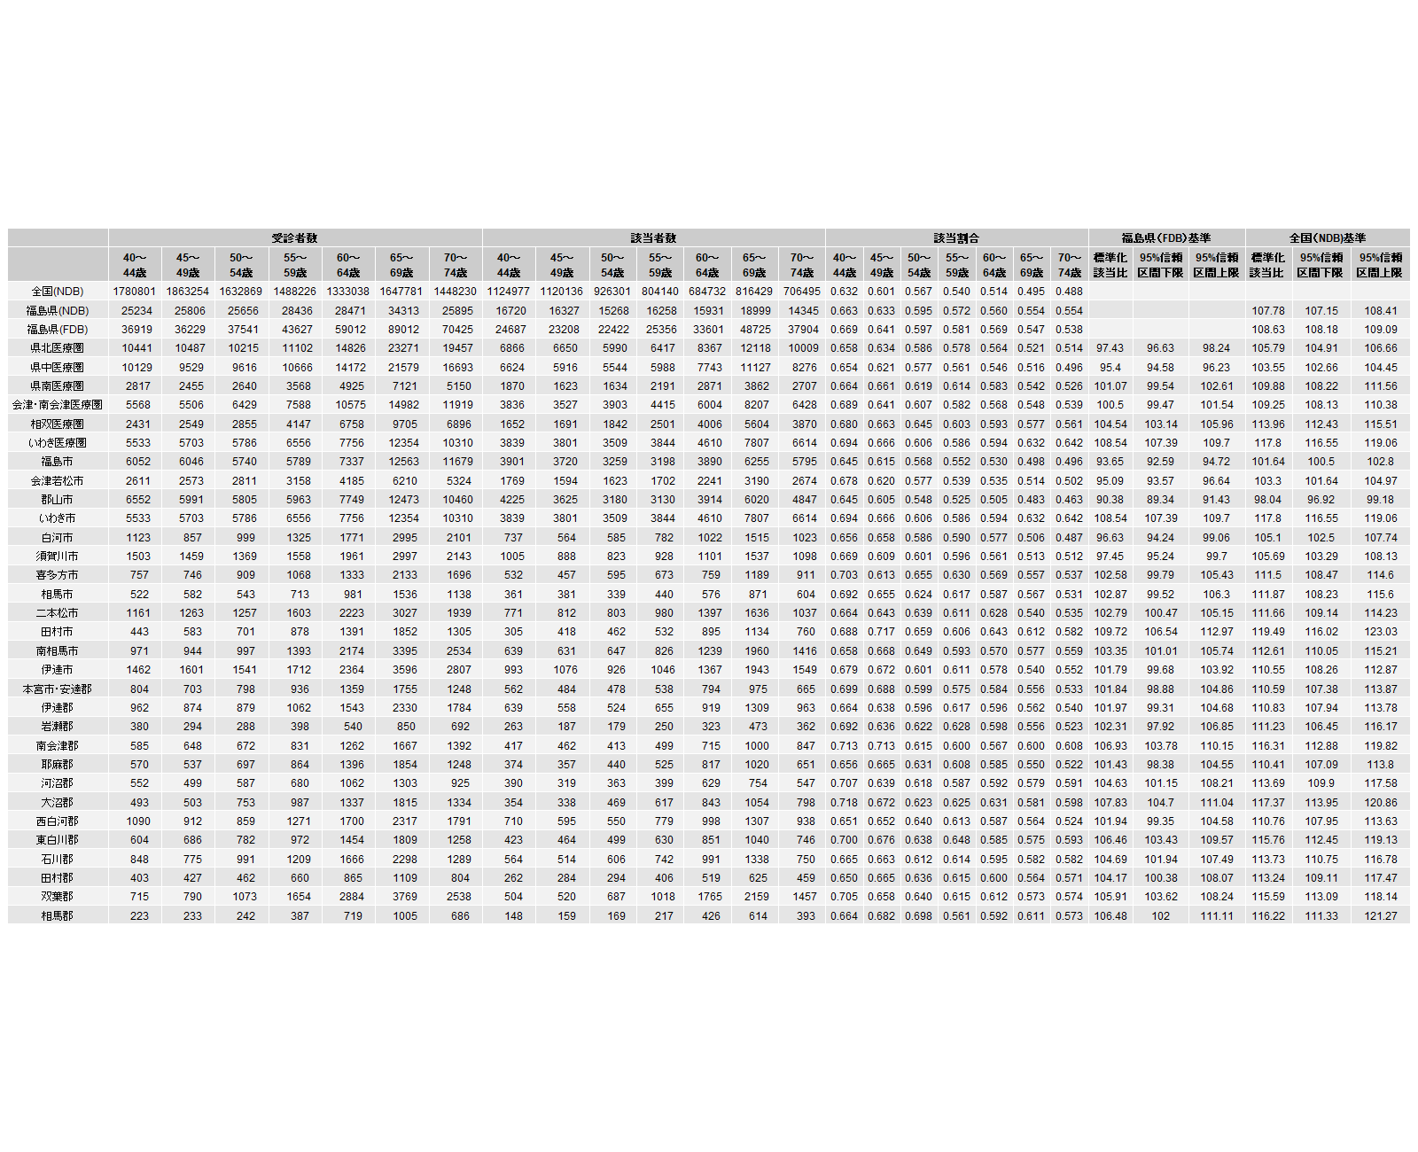

人と比較して食べる速度が速い 男性 受診者数、該当者数、年齢階級別該当率、標準化該当比（福島県基準、全国基準）
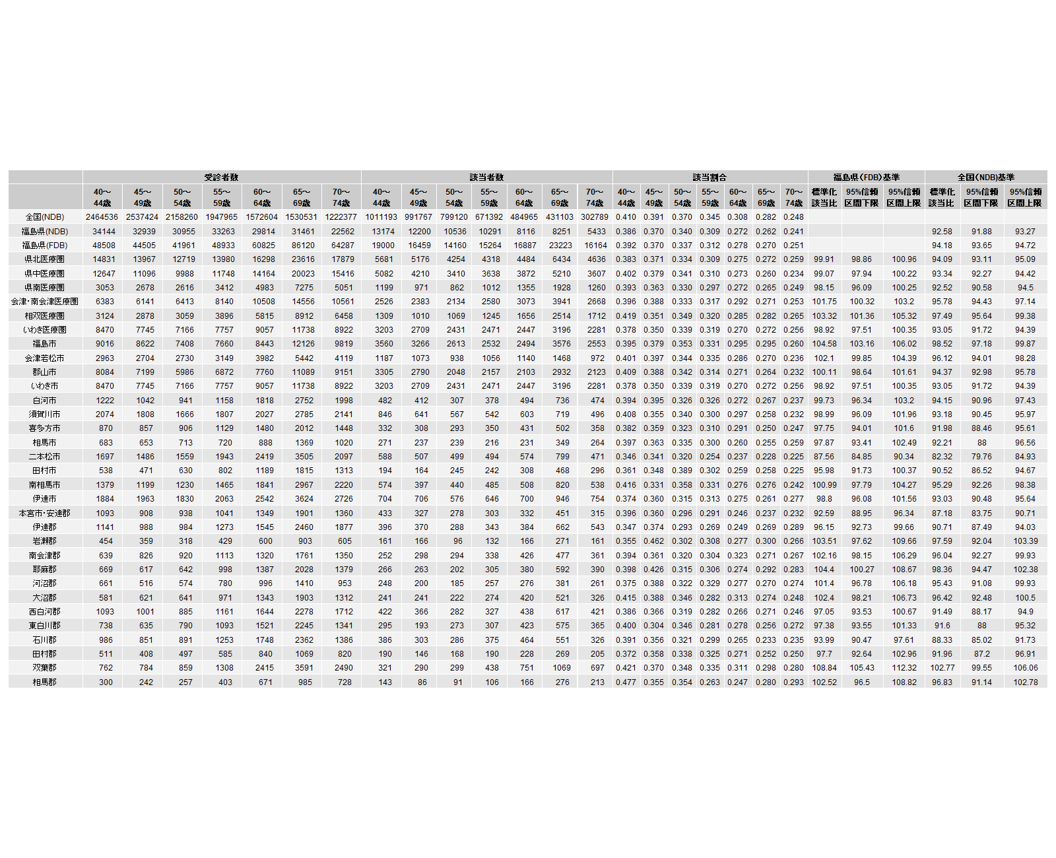

人と比較して食べる速度が速い 女性 受診者数、該当者数、年齢階級別該当率、標準化該当比（福島県基準、全国基準）
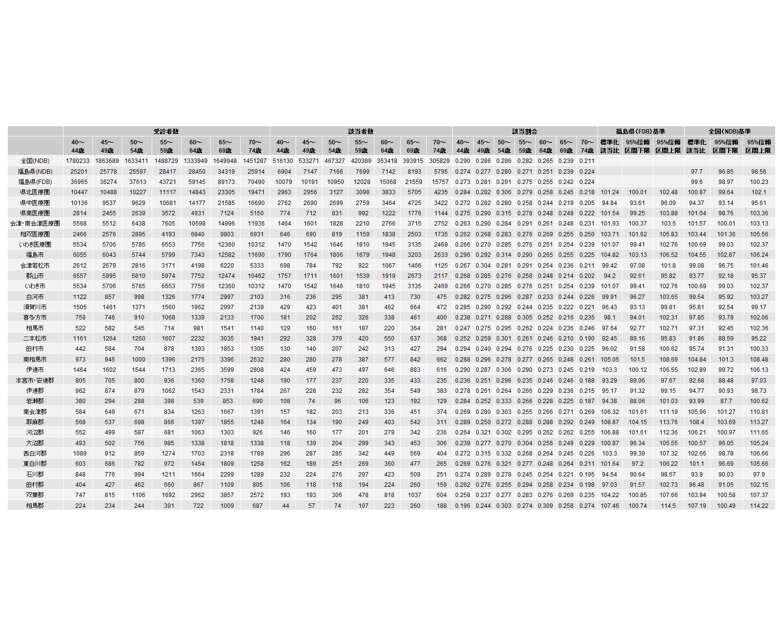

就寝前の2時間以内の夕食が週3回以上あり 男性 受診者数、該当者数、年齢階級別該当率、標準化該当比（福島県基準、全国基準）
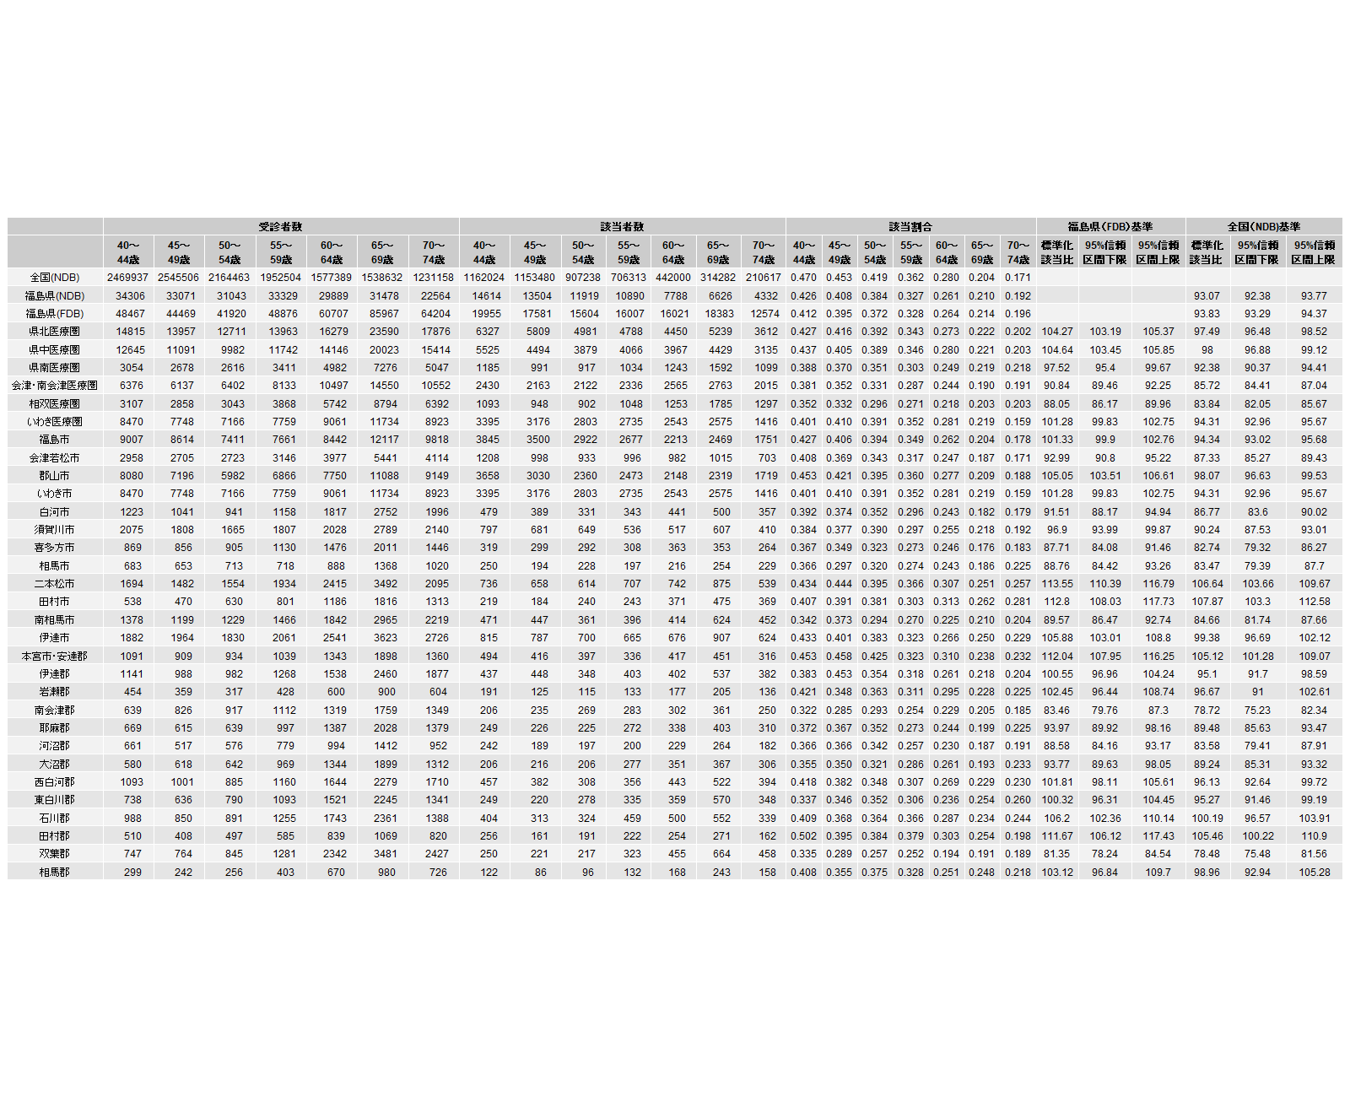

就寝前の2時間以内の夕食が週3回以上あり 女性 受診者数、該当者数、年齢階級別該当率、標準化該当比（福島県基準、全国基準）
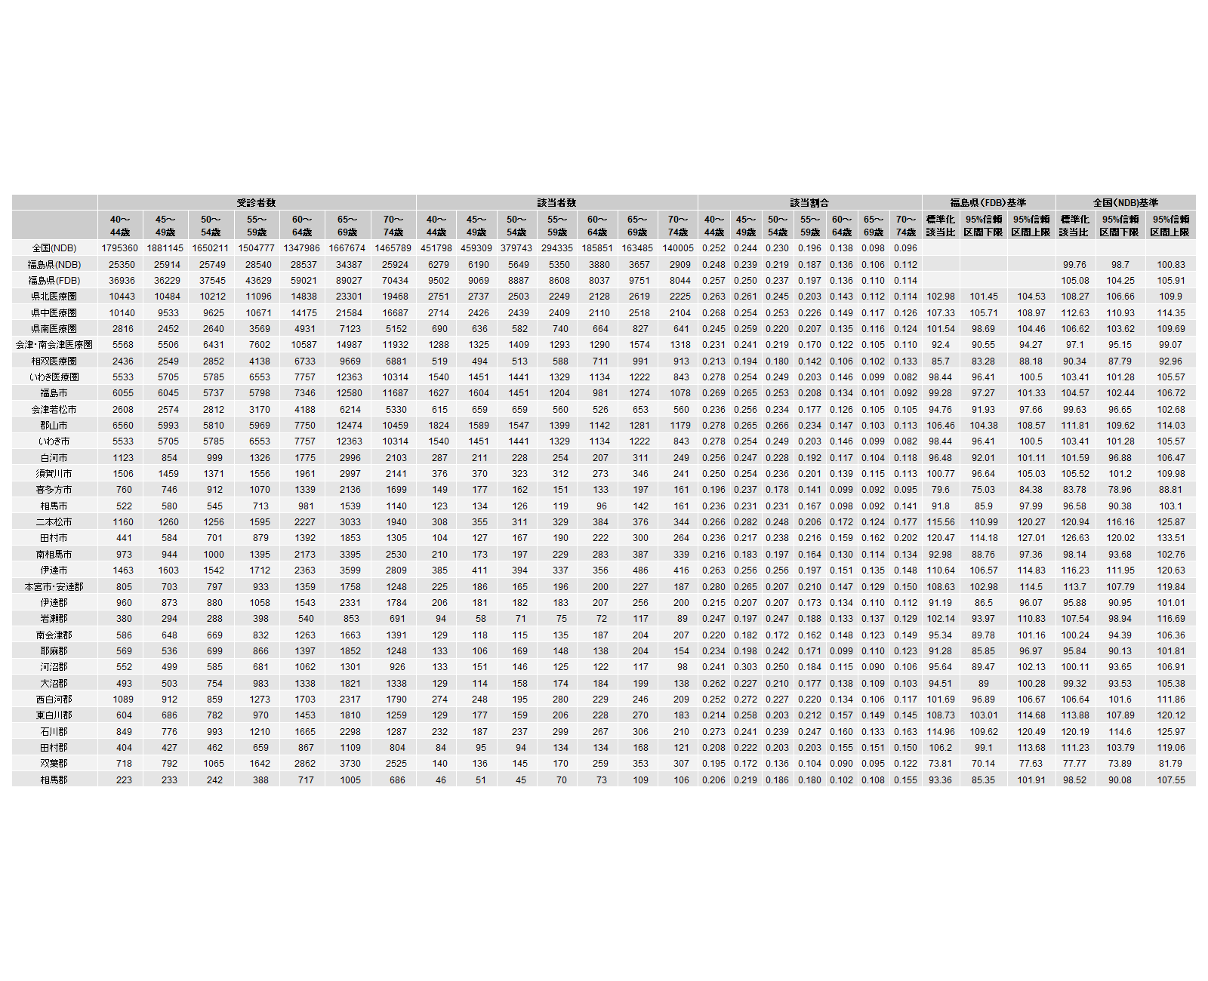

朝食を抜くことが週に3回以上あり 男性 受診者数、該当者数、年齢階級別該当率、標準化該当比（福島県基準、全国基準）
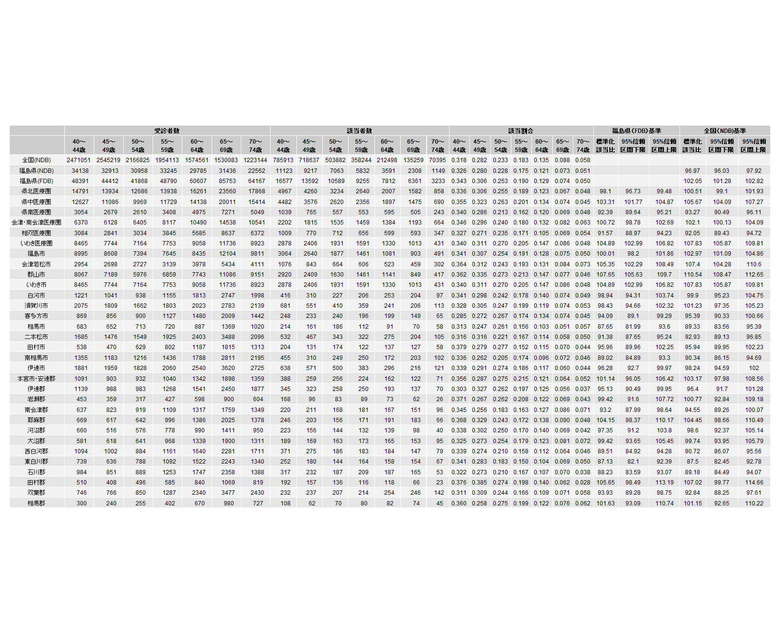

朝食を抜くことが週に3回以上あり 女性 受診者数、該当者数、年齢階級別該当率、標準化該当比（福島県基準、全国基準）
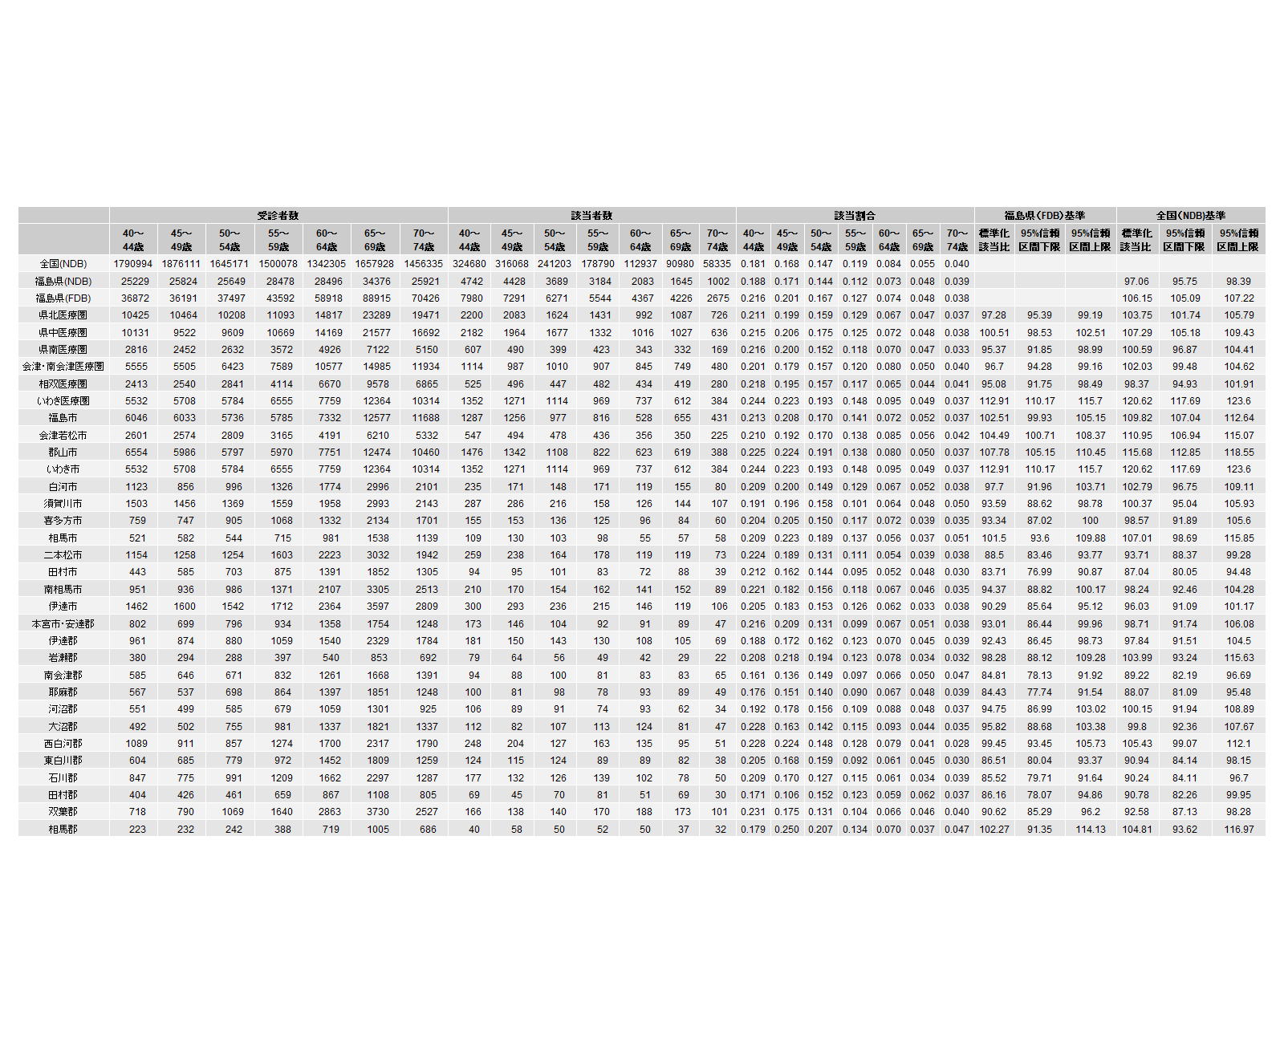

飲酒頻度が毎日 男性 受診者数、該当者数、年齢階級別該当率、標準化該当比（福島県基準、全国基準）
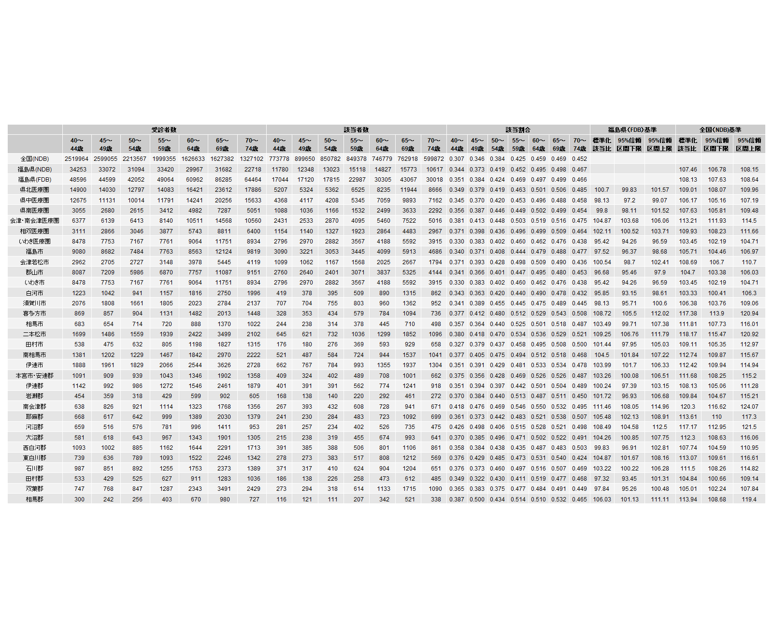

飲酒頻度が毎日 女性 受診者数、該当者数、年齢階級別該当率、標準化該当比（福島県基準、全国基準）
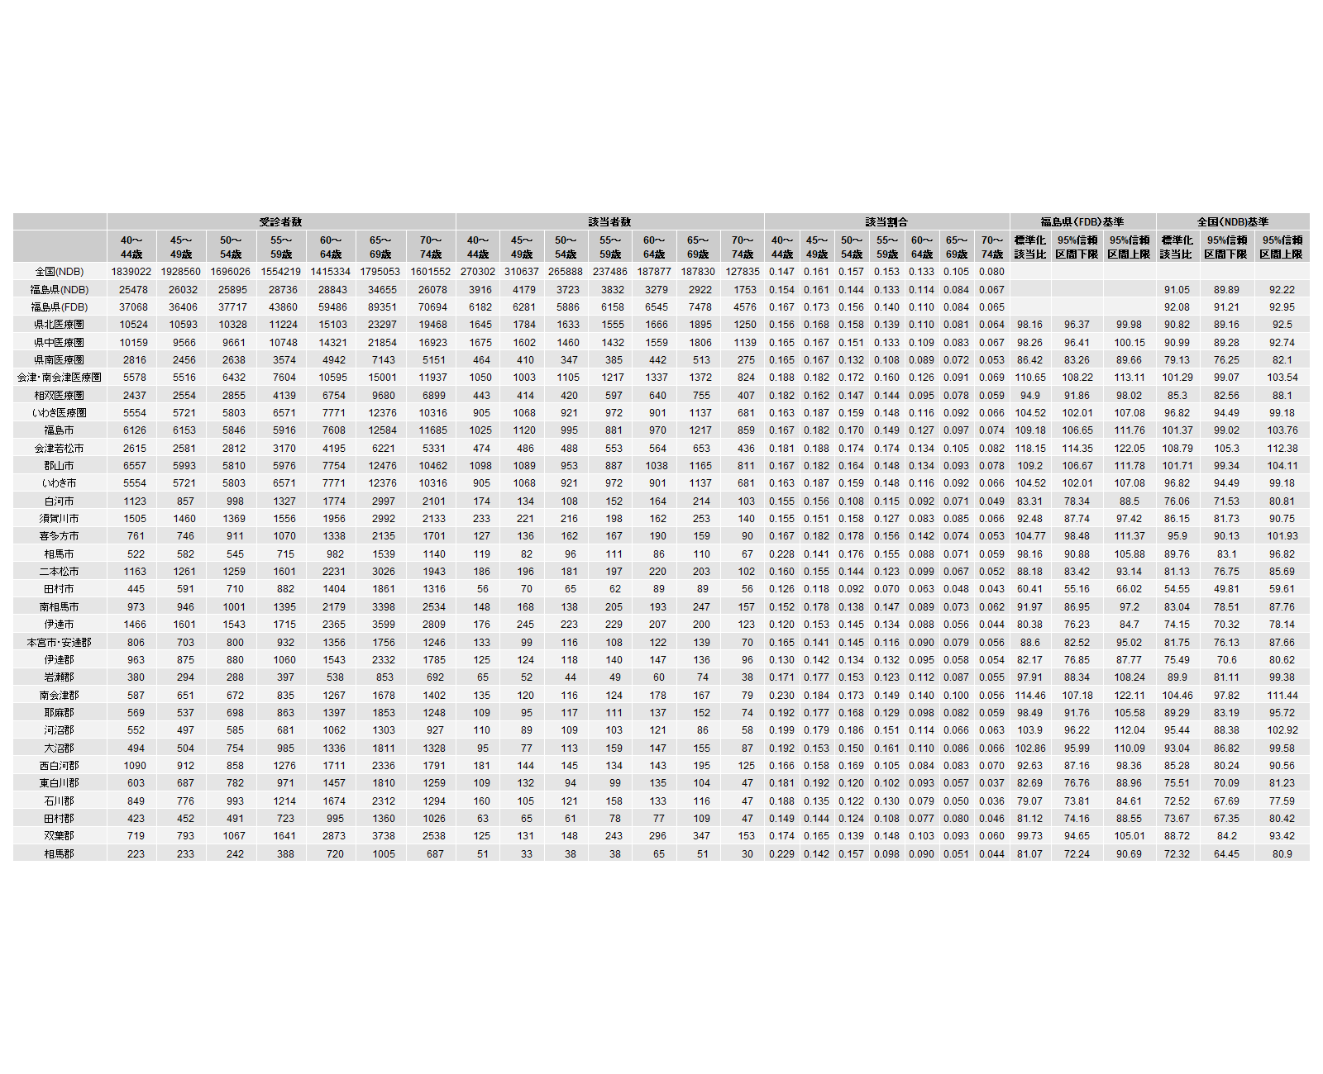

飲酒日の飲酒量が1合以上 男性 受診者数、該当者数、年齢階級別該当率、標準化該当比（福島県基準、全国基準）
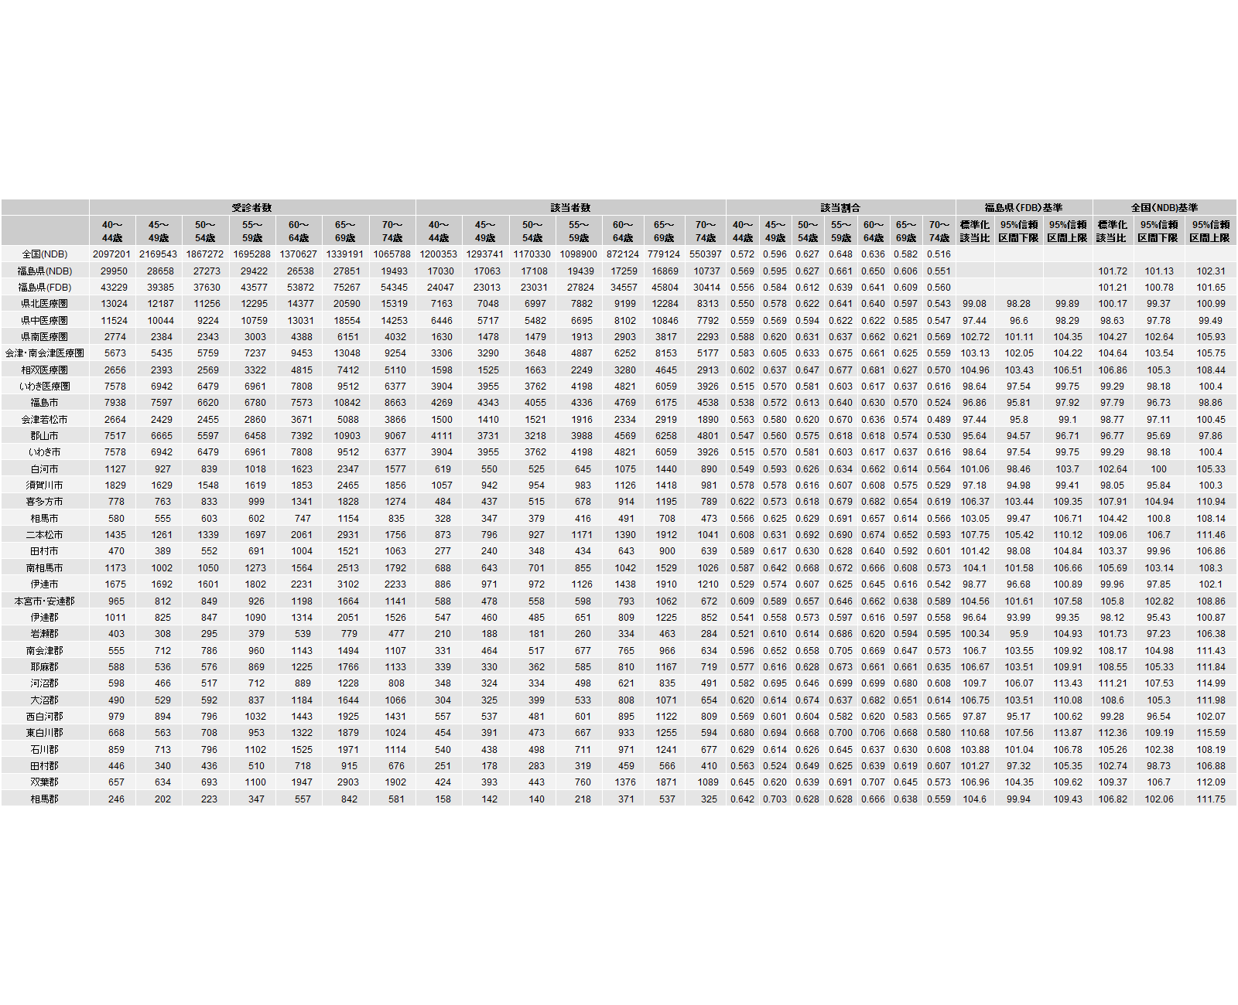

飲酒日の飲酒量が1合以上 女性 受診者数、該当者数、年齢階級別該当率、標準化該当比（福島県基準、全国基準）
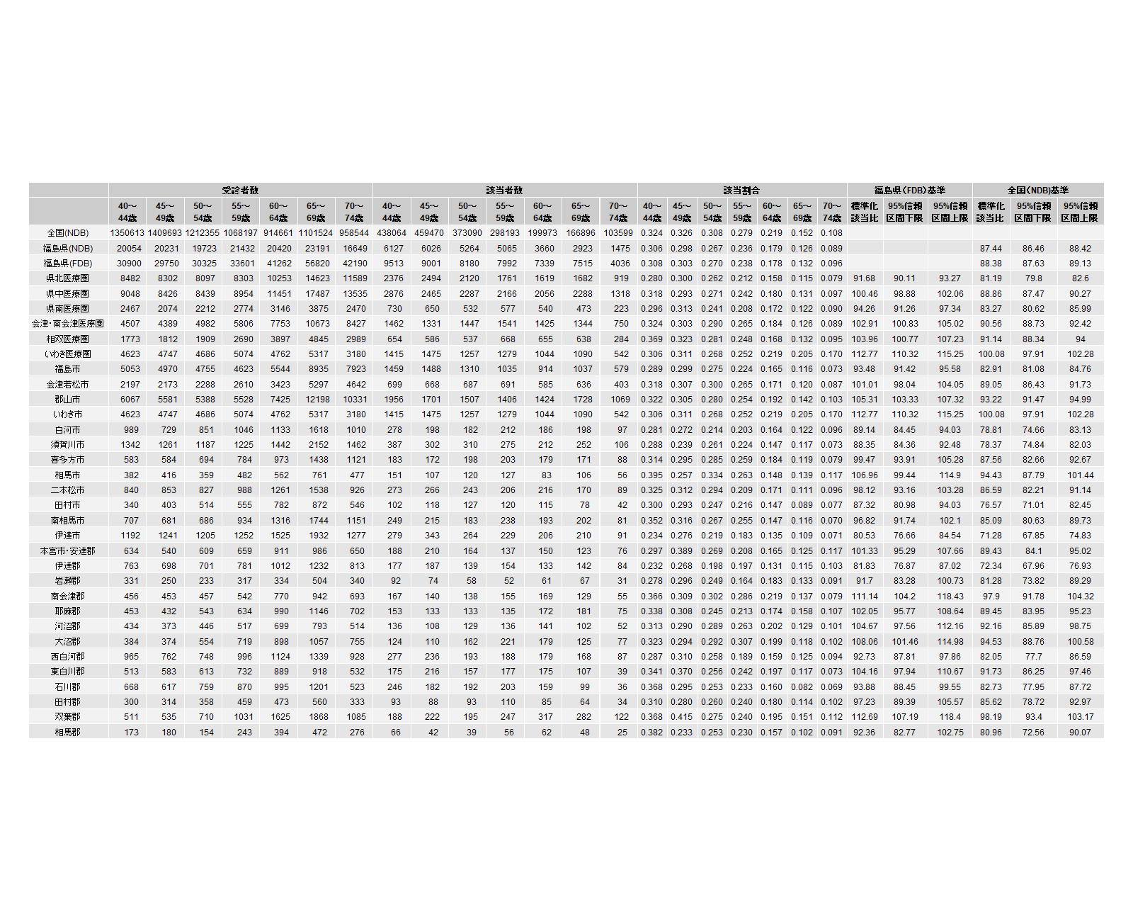

睡眠で休養が十分とれていない 男性 受診者数、該当者数、年齢階級別該当率、標準化該当比（福島県基準、全国基準）
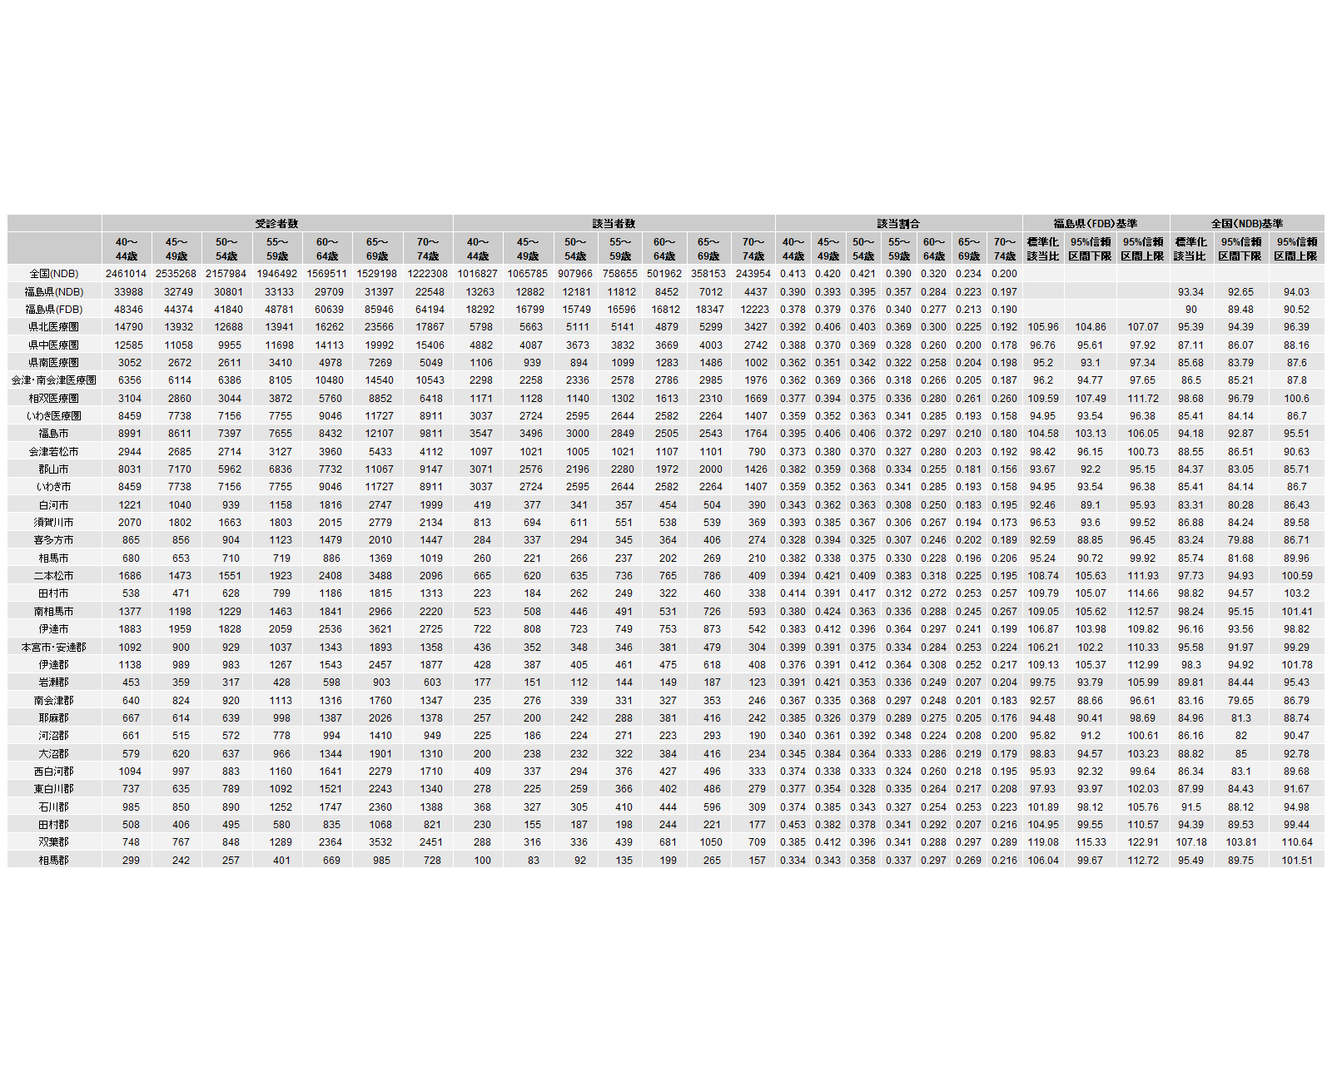

睡眠で休養が十分とれていない 女性 受診者数、該当者数、年齢階級別該当率、標準化該当比（福島県基準、全国基準）
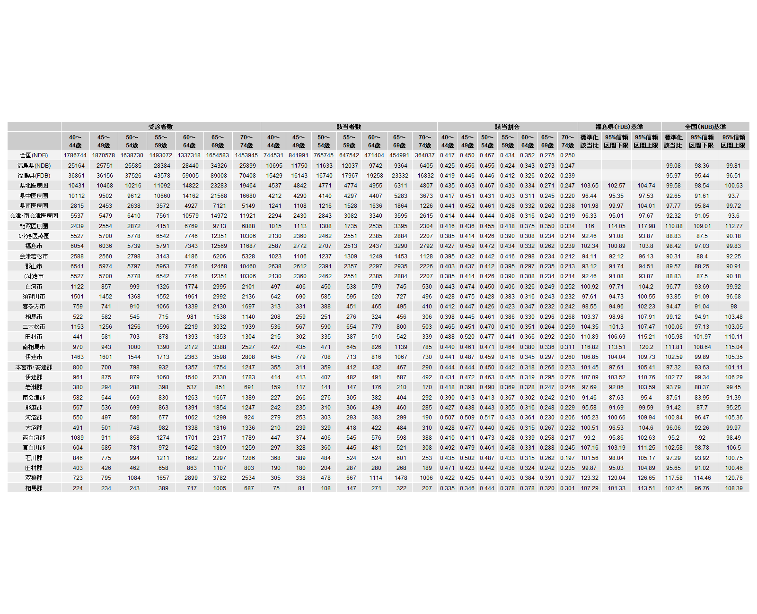

メタボリックシンドローム基準該当者 男性 受診者数、該当者数、年齢階級別該当率、標準化該当比（福島県基準）

メタボリックシンドローム基準該当者 女性 受診者数、該当者数、年齢階級別該当率、標準化該当比（福島県基準）

メタボリックシンドローム予備群該当者 男性 受診者数、該当者数、年齢階級別該当率、標準化該当比（福島県基準）

メタボリックシンドローム予備群該当者 女性 受診者数、該当者数、年齢階級別該当率、標準化該当比（福島県基準）

